МУНИЦИПАЛЬНО БЮДЖЕТНОЕ УЧРЕЖДЕНИЕ КУЛЬТУРЫ
ЛЕНИНСКОГО РАЙОНА РЕСПУБЛИКИ КРЫМ
«РАЙОННЫЙ ДОМ КУЛЬТУРЫ «ГОРИЗОНТ»

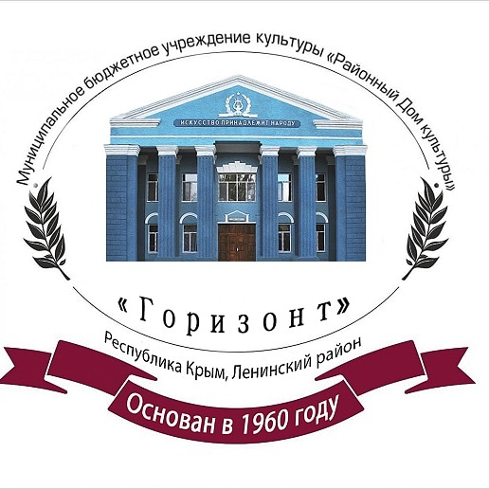

Информационный отчет о деятельности

МБУК ЛР РК «Районный Дом культуры «Горизонт»

за 9 месяцев 2024 года

пгт. Ленино
2024г.

Содержание

1 | Состояние сети культурно-досуговых учреждений | 3
2 | Работа по укреплению материально-технической базы | 3-4
3 | Статистические данные по количеству формирований самодеятельного народного творчества | 5
4 | Состояние и развитие любительских объединений, клубов по интересам | 5-6
5 | Работа, проводимая по развитию декоративно-прикладного, изобразительного и фотоискусства | 7-10
6 | Система работы органа управления культурой по сохранению традиционной национальной культуры народов, проживающих на территории муниципального образования | 10-13
7 | Инновационные формы работы | 13-15
8 | Обеспечение онлайн трансляции знаковых мероприятий | 15
9 | Культурно-массовые мероприятия | 15-16
9.1 | Культурно-массовая работа в культурно-досуговых учреждениях Ленинского района Году Семьи | 16-17
9.2 | Организация работы КДУ по патриотическому воспитанию населения | 18-22
9.3 | Профилактика асоциальных явлений в обществе и формирование здорового образа жизни | 23-24
9.4. | Профилактика безнадзорности, правонарушений и преступности | 24-26
9.5 | Организация работы с детьми | 26-28
9.6 | Организация работы с детьми и подростками в летний период | 28-31
9.7 | Организация работы с молодежью | 31-32
9.8 | Организация работы с людьми с ограниченными возможностями здоровья | 33-34
9.9 | Организация по работе с пожилыми, ветеранами | 34-36
9.10 | Организация работы с семьей | 37-38
10 | Работа передвижного многофункционального культурного центра (автоклуба) | 38 - 41

- Состояние сети культурно-досуговых учреждений на 01.10.2024 г.

На территории Ленинского района свою деятельность осуществляет Муниципальное бюджетное учреждение культуры Ленинского района Республики Крым «Районный дом культуры «Горизонт», в структуру которого входят 28 культурно-досуговых учреждений, из них: 1 – РДК Районный Дом культуры «РДК «Горизонт», 1- ДК Щелкинский Дворец культуры «Арабат», 23-СДК, 3-СК.

Всего КДУ 28 из них в сельской местности 27.

2. Работа по укреплению материальной базы КДУ Республики Крым

Культурно-досуговые учреждения Ленинского района находятся на балансе Администрации Ленинского района Республики Крым, руководители управлений культуры муниципального образования, директор МБУК ЛР РК «РДК «Горизонт» проводит работу по укреплению материально-технической базы, как за средства государственного бюджета, средства муниципальных образований так и за собственные средства.
За 9 месяцев 2024 года на эти цели выделено и потрачено: 4699,5 тыс. руб. из них из федерального бюджета- 4251,3 тыс. руб., республиканского бюджета- 223,8 тыс. руб. муниципального бюджета- 151,0 тыс. руб., собственные средства-73,4 тыс. руб.
На укрепление материально-технической базы культурно-досуговых учреждений потрачено 4699,5 тыс.руб., из них: 4251,3 тыс.руб. – средства федерального бюджета, 223,8 тыс.руб. – средства республиканского бюджета, 151,0 тыс.руб. – средства муниципального бюджета, 73,4 тыс.руб. – собственные средства.
За средства федерального бюджета приобретено: ноутбук (Калиновский СДК-2 шт.-90,0 тыс.руб., Ильичевский СДК-2 шт.- 102,9 тыс.руб., РДК «Горизонт»-98,0 тыс.руб.), системный блок (РДК «Горизонт»-35,9 тыс.руб.) проектор (РДК «Горизонт»-585,9 тыс.руб., Калиновский СДК-1 шт.-83,9 тыс.руб.), задник для сцены (РДК «Горизонт»-258,1 тыс.руб.), сценические костюмы (Калиновский СДК-10 шт.-110,0 тыс.руб.), акустическая система (монитор) (РДК «Горизонт»-2 шт.-340,0 тыс.руб.), сабвуфер (РДК «Горизонт»-4 шт.-620,0 тыс.руб.), радиосистема головная (РДК «Горизонт»-2 шт.-61,2 тыс.руб.), радиосистема ручная (РДК «Горизонт»-2 шт.-92,2 тыс. руб.), пневматическая конфетти-пушка (РДК «Горизонт»-42,1 тыс. руб.), экран с электроприводом (РДК «Горизонт»-377,4 тыс. руб.), стойка микрофонная (Ильичевский СДК-3 шт.- 14,4 тыс.руб., Калиновский СДК-2 шт.-15,5 тыс.руб.), микрофон шнуровой (Ильичевский СДК-2 шт.- 14,6 тыс.руб., Калиновский СДК-2 шт.-35,9 тыс.руб., РДК «Горизонт»-4 шт.-26,8 тыс. руб.), акустическая система (Ильичевский СДК-2 шт.- 166,0 тыс.руб. РДК «Горизонт»-2 шт.-640,0 тыс.руб.),усилитель мощности (Ильичевский СДК-1 шт.- 32,0 тыс.руб.), портативная акустическая система (Ильичевский СДК-1 шт.- 17,0 тыс.руб., Калиновский СДК-1 шт.-18,1 тыс.руб., РДК «Горизонт»-3 шт.-54,0 тыс. руб.), пульт контроллер (Ильичевский СДК-1 шт.- 10,5 тыс.руб.),микшерный пульт (Калиновский СДК-1 шт.-68,0 тыс.руб.), пюпитр (Калиновский СДК-1 шт.-14,0 тыс.руб.), светодиодный прожектор (РДК «Горизонт»-8 шт.-70,8 тыс. руб.), динамический настольный микрофон (РДК «Горизонт»-2 шт.-11,0 тыс. руб.), микрофон конденсаторный (РДК «Горизонт»-2 шт.-76,0 тыс. руб.), стойка телескопическая (РДК «Горизонт»-4 шт.-6,4 тыс. руб.), Di бокс сплиттер (РДК «Горизонт»-2 шт.-6,8 тыс. руб.), микрофон студийный (РДК «Горизонт»-1 шт.-12,3 тыс. руб.), звуковая карта (РДК «Горизонт»-1 шт.-29,6 тыс. руб.), стойка для осветительных приборов (РДК «Горизонт»-2 шт.-14,0 тыс. руб.).
За средства республиканского бюджета приобретено: прожектор DMX (Ильичевский СДК-6 шт.- 42,0 тыс.руб.), студийные активные мониторы (РДК «Горизонт»-1 шт.-31,0 тыс. руб.), коммутация для звукового оборудования (РДК «Горизонт»-147,8 тыс. руб., Калиновский СДК-3 тыс.руб.).
За средства муниципального бюджета приобретено: план эвакуации (РДК «Горизонт»-3 шт.- 8,1 тыс.руб., Белинский СДК-1 шт.- 2,0 тыс.руб., Новоотрадненский СДК-2 шт.- 4,0 тыс.руб., Калиновский СДК-2 шт.- 4,0 тыс.руб., Глазовский СДК-2 шт.- 4,0 тыс.руб., Приозерненский СДК-2 шт.- 4,0 тыс.руб., Ленинский СДК-2 шт.- 4,0 тыс.руб., Багеровский СДК-2 шт.- 4,0 тыс.руб.,), головка муфтовая (ГМ-50) (РДК «Горизонт»-11 шт., -2,0 тыс. руб.), шина автомобильная (РДК «Горизонт»-4 шт.-26,0 тыс. руб.), кондиционер (Луговской СДК-1 шт.-66,7 тыс. руб.), стабилизатор напряжения (РДК «Горизонт»-1 шт., -20,0 тыс. руб.), огнетушители порошковые (Глазовский СДК-4 шт.-2,2 тыс.руб.)
За собственные средства приобретено: погружной дренажный насос (РДК «Горизонт»-1 шт.-4,0 тыс. руб.), жалюзи оконные (ДК «Арабат»-4 шт.-14,8 тыс.руб.), хозяйственный пылесос (РДК «Горизонт»-1 шт.-10,4 тыс. руб., ДК «Арабат»-1 шт.-10,7 тыс.руб.), шина автомобильная (РДК «Горизонт»-2 шт.-13,0 тыс. руб.), источник бесперебойного питания (Виноградненский СДК-1 шт.-3,6 тыс. руб.), роутер (Горностаевский СДК-1 шт.-1,9 тыс. руб.), кондиционер (РДК «Горизонт»-1 шт.-15,0 тыс. руб.)

3. Статистические данные по количеству клубных формирований

Важным фактором деятельности учреждений является наличие в них успешно функционирующих культурно-досуговых формирований.
Согласно статистическим данным на 01.10.2024 года в Ленинском районе проводят свою деятельность 275 клубных формирований, в них 4415 участников.
Из общего числа клубных формирований свою работу проводят 141 клубных формирований для детей до 14 лет, в них 2311 участника, для молодежи 46 в них участников 857 человека.
Из них 130 коллективов самодеятельного народного творчества, в них 1544 участников, из них: 84 для детей до 14 лет, в них 1089 участников, для молодежи 16 коллективов, в них 219 участников.
Число формирований/кружков технического творчества - всего, в них 0 участников
Число спортивных формирований/кружков - всего, в них 0 участников.

Из них в сельской местности:
проводят свою деятельность _258__ клубных формирований, в них ___4065___ участников.
Из общего числа клубных формирований свою работу проводят __135___ клубных формирований для детей до 14 лет, в них ____2187__ участника, для молодежи _42____ в них участников ____730___ человека.
Из них ___122_____ коллективов самодеятельного народного творчества, в них ____1432____ участников, из них: ___80___ для детей до 14 лет, в них ____1025____ участников, для молодежи ___15___ коллективов, в них __197____ участников.

4. Состояние и развитие любительских объединений, клубов по интересам

В КДУ осуществляли свою деятельность 145 любительских объединений и клубов по интересам, в которых проводят свое свободное время 2871 человек.

Из них в сельской местности 136 мероприятий, посетителей 2633 человек.

В Белинском СДК свою деятельность проводит клуб для молодежи «БЭМС», который направлен, на пропаганду здорового образа жизни, формирование в сознании молодежи духовных ценностей, воспитание патриотических чувств, бережного отношения к родному краю, создание условий для организации отдыха молодежи, интеллектуального и физического развития, формирования нравственной устойчивости, социальной активности.

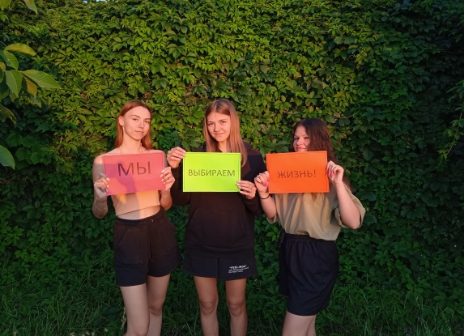

В Новониколаевском СДК функционирует любительское объединение декоративно - прикладного искусства «Переделкин». Декоративное искусство - богатейшая сокровищница красоты, является неиссякаемым источником творческой фантазии. На занятиях участники знакомятся не только с историей развития художественной культуры, но и сочетают различные виды практической деятельности по изготовлению игрушек, сувениров и украшений.

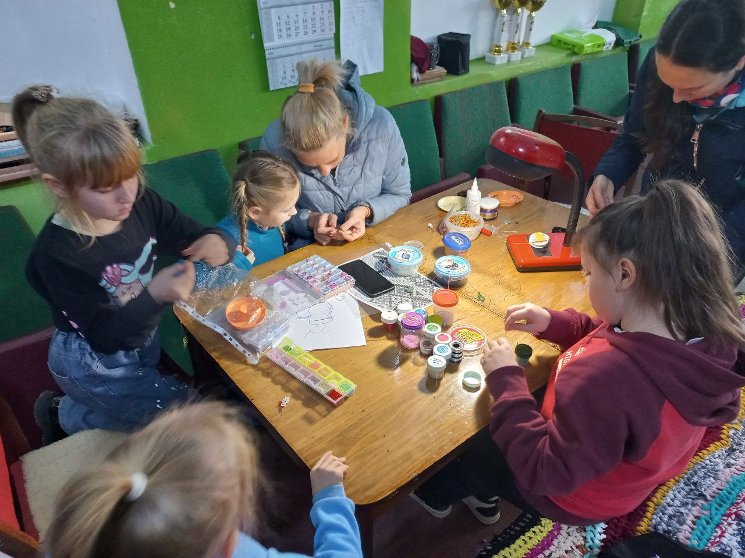
В Кировском СДК функционирует детский досуговый клуб «Непоседы» - это уникальное место, где каждый ребенок может раскрыть свой творческий потенциал, развить навыки и умения, а также провести время с пользой и удовольствием. В клубе «Непоседы» детям предлагается широкий спектр развивающих занятий и мастер-классов. Здесь можно заниматься творчеством, изучать иностранные языки, участвовать в спортивных секциях, развивать логическое мышление и многое другое. В клубе ценится индивидуальный подход к каждому ребенку, его интересам и способностям. Кроме образовательных занятий, в клубе также проводятся различные мероприятия, конкурсы, праздники и выездные экскурсии, которые делают времяпрепровождение детей еще более интересным и разнообразным.
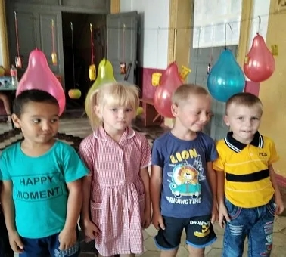
В Щёлкинском ДК «Арабат» клуб «Посиделки» объединяет людей пожилого возраста. На тематических встречах участники делятся секретами кулинарии, домашних заготовок, навыками рукоделия. Также участники занимаются вокалом. Принимают активное участие в многочисленных городских, международных конкурсах и фестивалях в вокальном жанре. За свои творческие достижения ансамбль неоднократно награждался дипломами и грамотами различного уровня.

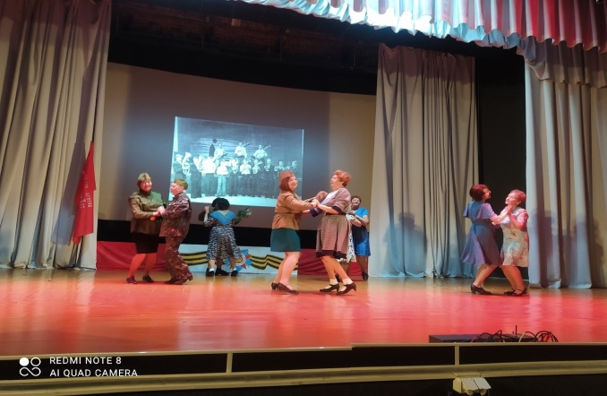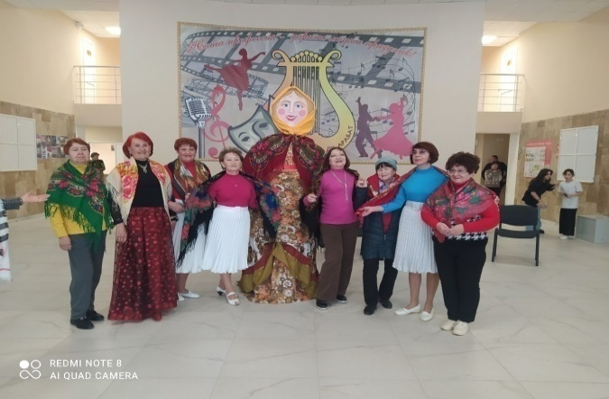

5. Работа, проводимая по развитию декоративно-прикладного, изобразительного и фотоискусства

С целью сохранения и привлечения внимания к проблеме сохранения традиций декоративно-прикладного и изобразительного искусства, развития художественного вкуса у детей и молодежи в учреждениях культуры работают клубные формирования данного направления:
- изобразительного искусства 3 в них участников 36.
Из них в сельской местности: 3, участников 36.
- декоративно-прикладного искусства 9, в них участников 109.
Из них в сельской местности: 9, 109 участников.
Проведен 1 районный конкурс II этап Всекрымского конкурса любительского искусства «Ступени мастерства», в котором приняли участие 130 чел., из них 80 дети и 40 молодежь.
Стало традицией к каждому праздничному мероприятию проводить выставки ДПИ и ИЗО различной тематики, мастер-классы.
В Багеровском СДК состоялось открытие фотовыставки «Царство Нептуна», приуроченной ко Дню рыбака. Автор фотоэкспозиции — заслуженный журналист Республики Крым, менеджер информационных ресурсов Восточно-Крымского историко-культурного музея-заповедника Наталья Новикова. Посетителям выставки было предложено выбрать понравившееся фото. Из присутствовавших юных зрителей девочки выбрали морских обитателей, а мальчики — фотографии рыбака, улова и подводного мира. Ребята единодушно утверждали, что очень любят море, с детства увлекаются рыбалкой, часто отдыхают на Азовском побережье и целебном грязевом озере Чокрак, а в их семьях принято праздновать День рыбака.
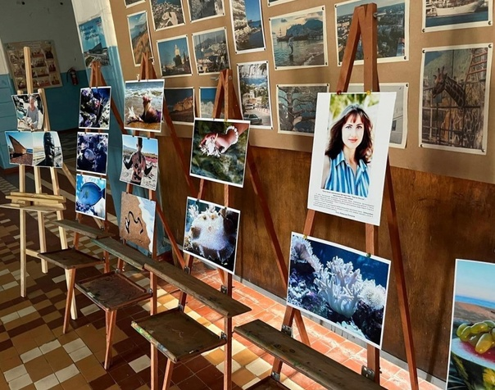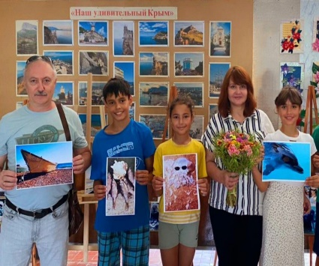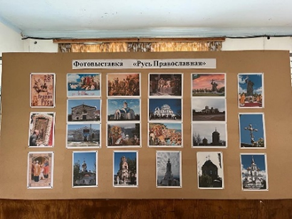
3 июля в преддверии празднования Дня семьи любви и верности, в Батальненском СДК была открыта выставка ДПИ семейного творчества «Наша рукодельная семья». На выставке представленные работы были выполнены в различных техниках декоративно-прикладного творчества: вышивка и вязание, изготовление кукол, лоскутное шитьё, плетение, работы с природными материалами, казачьи костюмы, атрибутику казачества - нагайки, шашки, ремни.
Работы были интересны, оригинальны, своеобразны, было также немало творческих находок и идей. Каждый представленный на выставке экспонат нёс в себе частицу души, любовь и трепет, с которыми его изготавливали.

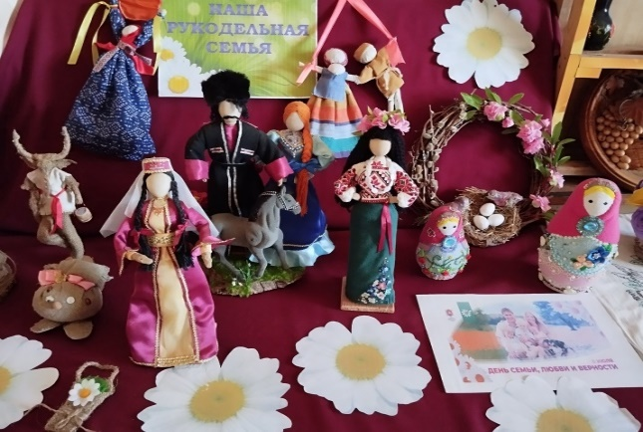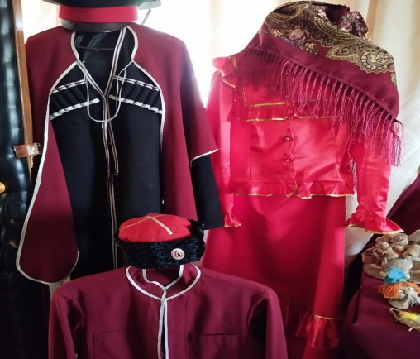

20 августа в Белинском СДК участники детского клуба «Фантазия» подготовили работы для выставки «Под флагом единым» ко дню Государственного флага Российской Федерации. В своих ярких работах ребята показали могучую силу Российского флага, свободу и достояние государства. Основными цветами стали, конечно же, синие, красные и белые, что соответствует цветам на флаге Российской Федерации. Своими работами ребята показали целостность и непобедимость нашей великой и могучей страны, проявили дань уважения к нашей истории и ко всем поколениям россиян, живущим прежде и живущим сейчас. Все ребята с уважением относятся к символам нашей страны, растут патриотами, любят родину и гордятся тем, что мы - граждане России!

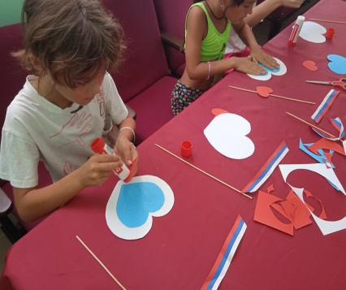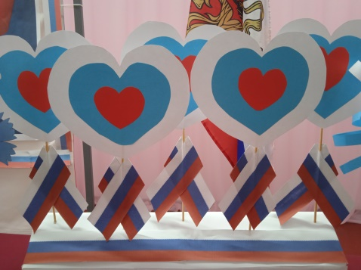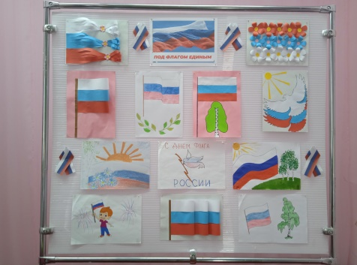

20 сентября в РДК «Горизонт» прошел мастер-класс для детей по изготовлению оберега для дома «Подкова достатка». Издавна считалось, что найти подкову – на счастье! А подкова оберег способна привлечь в жилище процветание и благополучие. В ходе увлекательного занятия дети познакомились с историей происхождения традиции вешать подкову в доме, а также узнали основные правила и тонкости, которые нужно учитывать при изготовлении своего семейного оберега. Участники мастер-класса мастерили подковы, украшая их различными символами, такими как семена тыквы – символ плодородия, семена подсолнуха – здоровье детей в доме, кукуруза – символ сплоченности семьи, лавровый лист – символ славы и успеха и, конечно же, монетками, символом богатства. Результатом творческой, кропотливой, но занимательной работы, стали заряженные позитивными эмоциями обереги в форме подковы, которые принесут счастье и удачу в дома и семьи умельцев – участников мастер – класса.

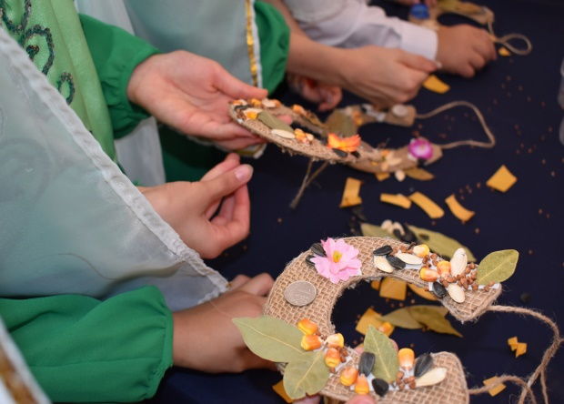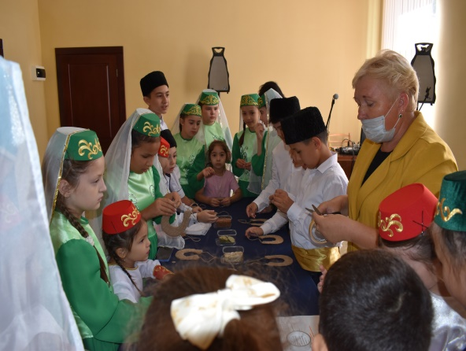

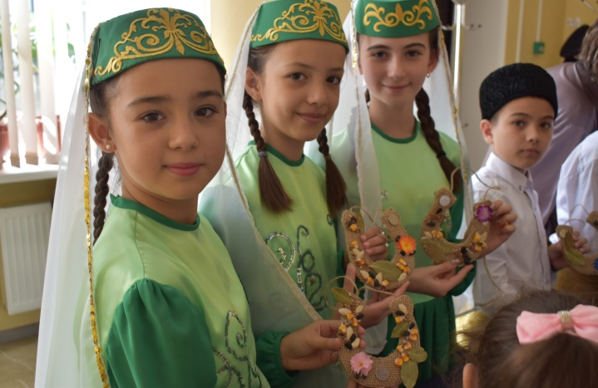

9августа в Марфовском СДК в день болгарской культуры прошел мастер – класс по изготовлению летнего болгарского супа «Таратор». Ребят познакомим с рецептом приготовления летнего холодного супа из Болгарии. Блюдо с интересным названием таратор знают и за пределами его родины. Хотя о происхождении супа нет четких данных, ассоциация с Болгарией самая устойчивая. Ведущая с ребятами решили его приготовить. В Болгарии холодный суп таратор подают чаще не как первое блюдо, а в качестве дополнения ко второму. Иногда наливают его в стаканы. Ребята с удовольствием принимали участие в приготовлении супа, а затем снимали пробу.

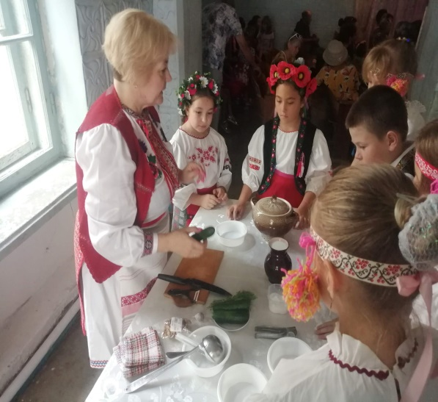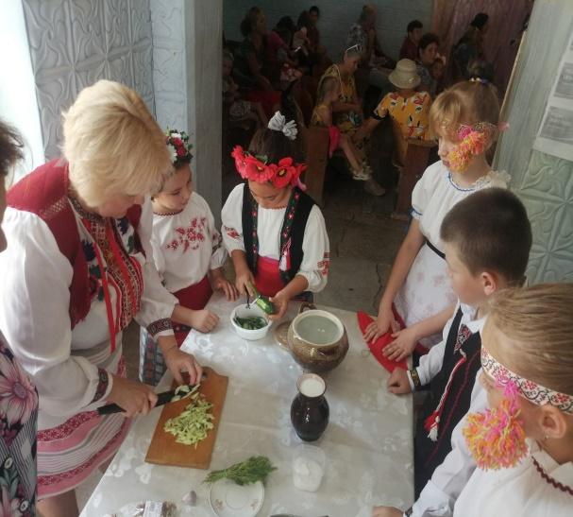

17 сентября в Приозёрненском СДК состоялся мастер- класс «Мастерская фантазий» по изготовлению бантиков из фоамирана. Заколки для волос у девочек, всегда пользуются большой популярностью, они могут стать настоящим украшением причёски или великолепным подарком. Именно поэтому было решено изготовить красивые бантики для волос. При изготовлении украшения участницы мастер - класса очень старались, проявили фантазию при выборе цвета. Все присутствующие сделали оригинальные украшения своими руками. Изделия получились красивыми, яркими. Творческий процесс принёс большое удовольствие ребятам.
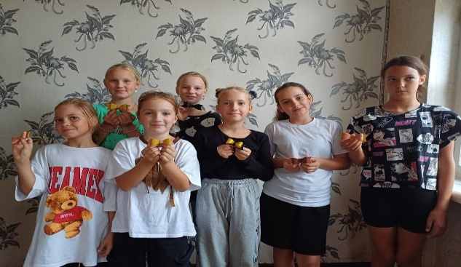
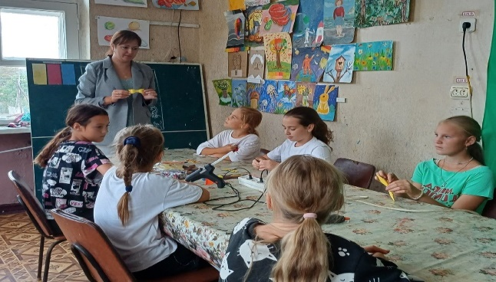

6. Система работы органа управления культурой по сохранению традиционной национальной культуры народов, проживающих на территории муниципального образования

Работа по ознакомлению населения с культурой, обычаями, конфессиональными особенностями этнических групп, проживающих в Республике Крым - одна из главных задач учреждений культуры клубного типа.
Культура народа многогранна и всегда связана с прошлым. Сохранение историко-культурного наследия народа, возрождение национального самосознания сегодня приобретает особую актуальность.
В культурно-досуговых учреждениях Республики Крым созданы уголки, центры национальных культур, проводят свою деятельность творческие коллективы, популяризирующие культуру народов Крыма.
Ежегодно культурно-досуговые учреждения Республики Крым организовывают и проводят фестивали и конкурсы к национальным праздникам.
За 9 месяцев 2024 года проведено 137 культурно-массовых, досуговых и информационных мероприятий, которые посетили 5264 человек.

Проведено: 2 конкурса в которых приняли участие 241 человек, из них 92 детей и 52 молодежи.
VI Районный фестиваль конкурс фольклорного искусства «Народная мозаика»;
III Районный фестиваль казачьей культуры «Казачий разгуляй».

17 августа 2024 года в Батальненском СДК состоялась тематическая программа «Яблочный спас собрал сегодня нас!». Ведущая рассказала ребятам о традициях, обрядах, приметах, которые существуют на Преображение Господне. Самодеятельные артисты Дома культуры порадовали зрителей своими яркими номерами, которые исполнялись на деревянных ложках. Участники мероприятия познакомились с обрядами, обычаями и играми славян. Также была представлена вниманию зрителей презентация «Яблочный спас». На мероприятии дети отгадывали загадки, играли в игры «Хвалёное яблочко», «Ручные яблочки», «Блюда из яблок». Мероприятие получилось познавательным и интересным.
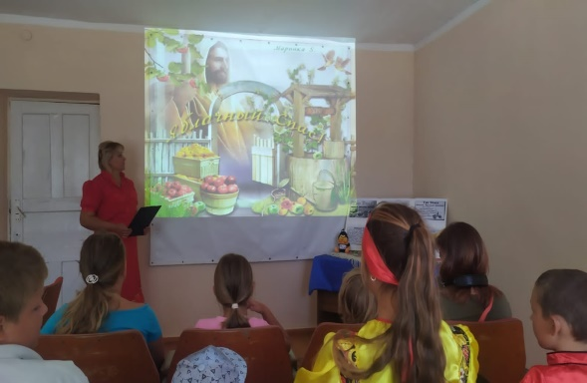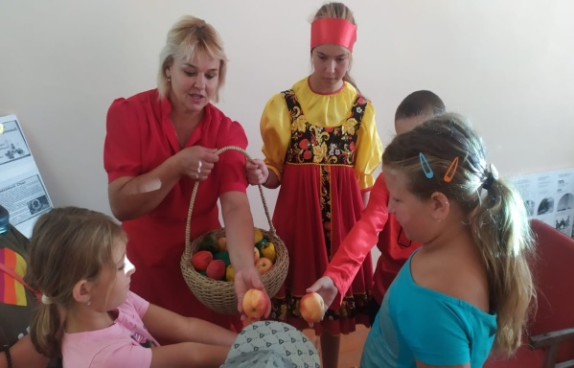
11 июля Белинский СДК присоединился к Всероссийской акции «День косоворотки», главной темой которой стала традиционная одежда русского народа – косоворотка. Фотографии участников в русских народных костюмах размещались на страничках Дома культуры в социальных сетях с хэштегами #акция#день косоворотки. Акция проводилась с целью воспитания интереса и любви к русской национальной культуре, народному творчеству, обычаям, традициям.

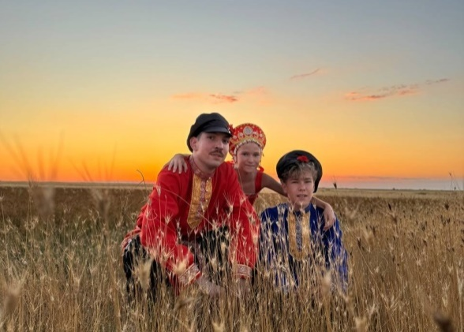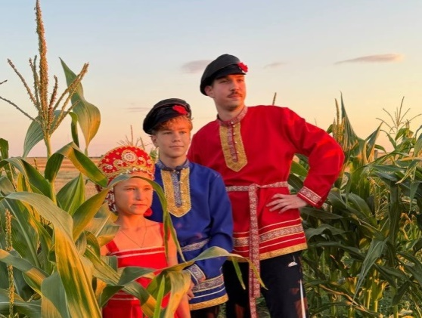

20 сентября в РДК «Горизонт» праздновали национальный праздник крымских татар - Дервиза. Отмечается Дервиза в день осеннего равноденствия - 22 сентября. Название «Дервиза» состоит из двух слов: «дер» означает дверь, ворота. Второе же слово - «виза» - разрешение на въезд.
Гости праздника активно участвовали в интересных конкурсах, отвечали на вопросы викторины. Дети пробовали свои силы, в знании родного языка участвуя в конкурсе «Наполни корзину». Главная традиция праздника Дервиза - спуск сита по склону - показала, что всходы озимых будут густыми, высокими и год будет урожайным. Конкурсы сменялись красивыми песнями и танцами в исполнении артистов художественой самодеятельности. Завершился праздник Дервиза, как и все национальные праздники крымских татар, традиционным танцем, объединяющим людей - ХОРАНОМ.

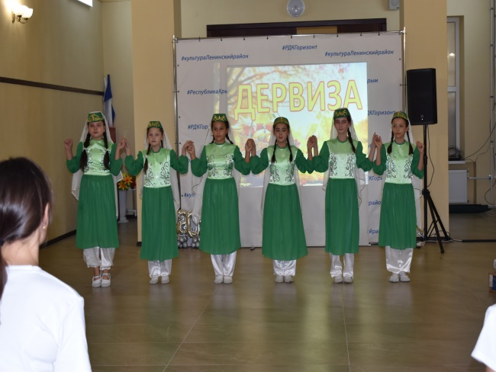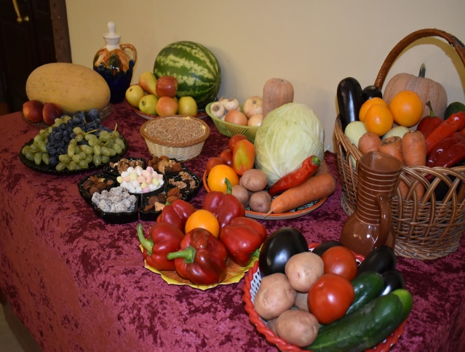

23 августа в Красногорском СДК прошёл мастер-класс посвящённый дню армянской культуры, на мероприятии участники изготавливали «Кукла Нури» и «Мешочек удачи». Целью мастер - класса являлось развитие интереса к истокам народного творчества армянского народа, приобщение к изучению прикладного творчества, основанного на народных традициях, ребята познакомились с историей возникновения, традициями и обрядами, связанных с изготовлением куклы. Всем присутствующим было очень интересно принять участие в мастер -классе и поближе познакомиться с армянской культурой.
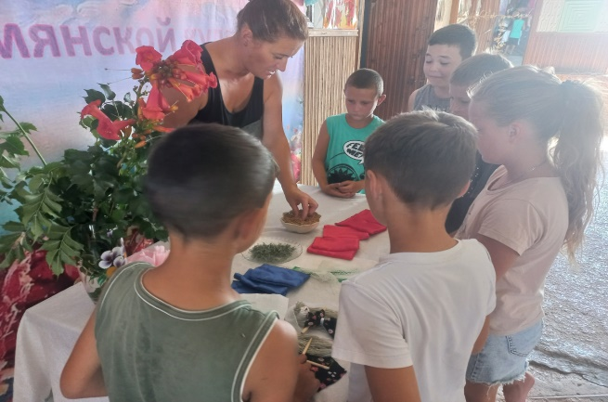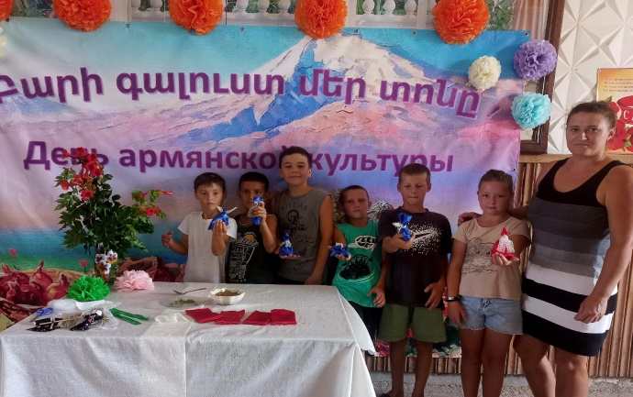
9 августа 2024 года в Марфовском СДК прошла тематическая программа под названием «Традиции древних болгар», посвященная Дню болгарской культуры. Традиции и праздники болгарского народа включают древние национальные религиозные и семейные торжества, а также обычаи, зародившиеся еще в те времена, когда люди верили в неизвестные силы природы. Старинные народные традиции проявляются в одежде, украшениях, танцах, песнях и магических ритуалах, которыми сопровождаются свадебные церемонии, танцы на догорающих углях, обрядовые представления на масленицу и танец вызывания дождя. Мероприятие сопровождалось выставкой декоративно – прикладного искусства «Рукотворные шедевры» и выставкой болгарской национальной кухни «Секреты болгарских блюд». На мероприятии звучали песни на болгарском языке, танцевали болгарские танцы. Завершилось мероприятие традиционным танцем «Хоро».

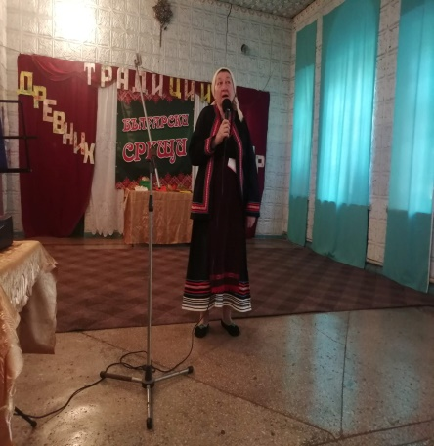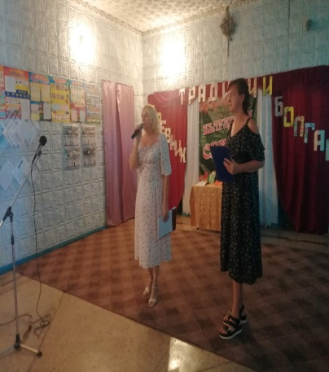

28 сентября в Мысовском СДК состоялась театрализованная программа «Белорусские крестины». День Белорусской культуры был посвящён одному из важнейших событий в жизни человека – крестинам. Этот праздник всегда играл особую роль в белорусской культуре, сопровождаясь многочисленными традициями и обрядами, некоторые из которых сохранились до наших дней. Мероприятие стало своеобразным путешествием в мир белорусских обычаев. Театр миниатюр, солисты ансамблей народной песни и эстрадной песни, а также детский клуб представили зрителям яркие постановки, воссоздающие обряды и традиции крестин. Зрители смогли не только увидеть, но и почувствовать атмосферу праздника, стать участниками народных гуляний. Всё это создало неповторимую ауру праздника, передавая дух белорусской культуры из поколения в поколение. Такие мероприятия играют важную роль в сохранении культурного наследия, сближают людей, позволяя им прикоснуться к истокам национальной идентичности.

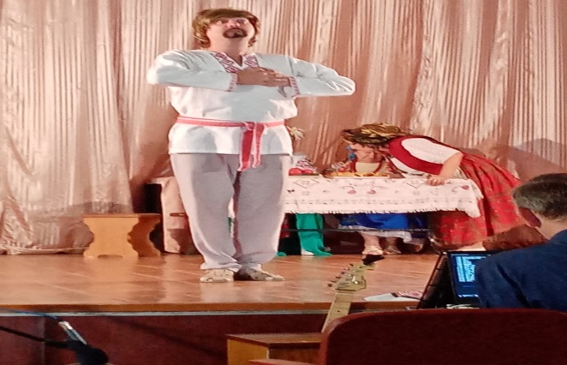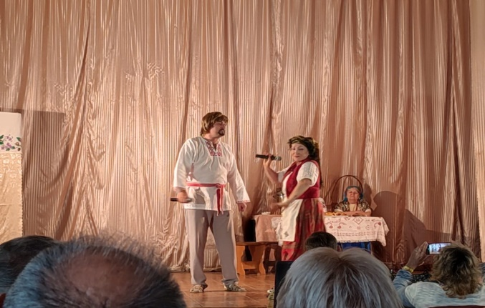

7. Инновационные формы работы

Инновации - необходимый элемент развития любой организации, тем более это актуально для учреждений культуры. Только предоставляя своим зрителям новые, нестандартные ресурсы и услуги, можно получить общественное признание, подтвердить социальную значимость очага культуры. Само время и общество ставит перед работниками культуры задачи по обновлению форм и методов работы.
Задача учреждений культуры состоит в том, чтобы привлечь жителей к культурно-досуговым мероприятиям и самое главное, чтобы они стали не просто сторонними наблюдателями, а активными участниками процесса обновления культуры. Растущие культурные запросы населения, требуют от специалистов отрасли регулярного поиска инновационных форм. Инновации являются неотъемлемой частью творческого процесса в сфере культуры.

Калиновский СДК провёл благотворительную акцию «Белый цветок».
Белый цветок — символ милосердия, любви и доброты, символ чистоты, надежды и обновления. Для этого мероприятия, дети изготовили поделки, принесли выпечку, приготовленную своими руками. Танцевальный коллектив исполнил танец «Милосердие». Собранные средства будут направлены на оказание помощи оказанием туберкулёзным больным. «Белый цветок» — уникальное мероприятие, которое объединяет всех неравнодушных людей, всех тех, у кого доброе сердце. Спешите делать добро, украшайте свою жизнь и жизнь окружающих добрыми делами.

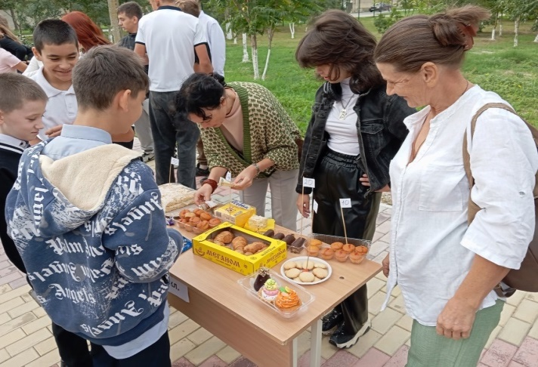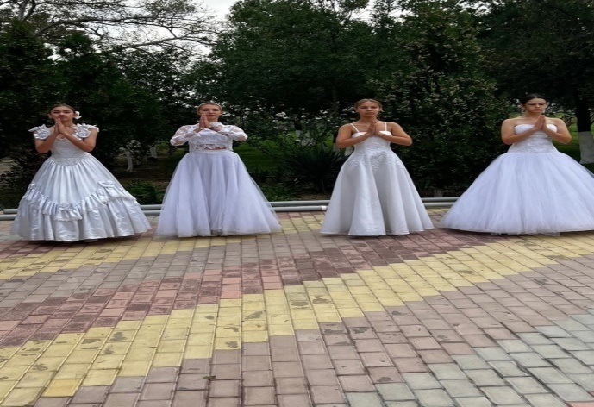

18 сентября в Луговском СДК состоялся мастер-класс по флористике – «Букет положительных эмоций». Участники мастер-класса наблюдали за составлением букета, узнавая о сочетаемости цветов, совместимости по форме и текстуре. Атмосфера на мастер-классе была приятной и доброжелательной, весь процесс сопровождался классической музыкой. Такие мастер-классы позволяют почувствовать, что цветы – это неотъемлемая часть прекрасного. Вместе с тем, это шаг в мир творчества, который знакомит с особенностями различных цветов, учит искусству составления букета и просто делает людей счастливыми от прикосновения к прекрасному. В результате мастер-класса все участники получили не только новые знания, но и массу положительных эмоций. Каждый из них смог создать свой неповторимый букет, наполненный теплом и любовью.

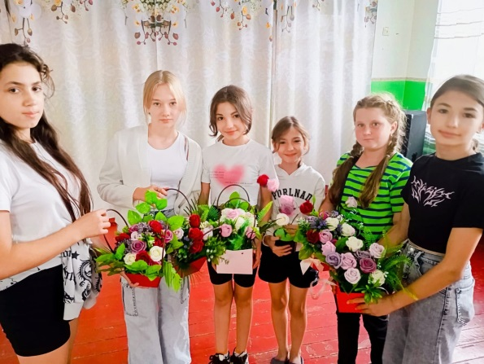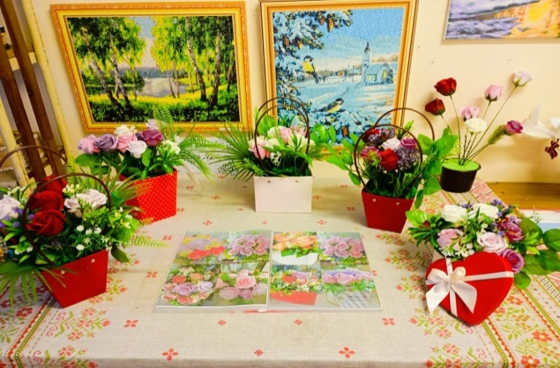
28 августа в Районном Доме культуры «Горизонт» прошла игра-квиз по аниме. В начале мероприятия ведущая познакомила ребят с уникальной формой искусства и культурой аниме, с историей возникновения. Затем, две команды соревновались в знании аниме, угадывали героев по смеху, разгадывали вопросы на логику, вспоминали аниме по песням и многое другое. Квиз прошел весело и очень азартно. Это был первый опыт в этом направлении и можно сказать уверенно - опыт удался. Ребята получили массу положительных эмоций, узнали много интересного.

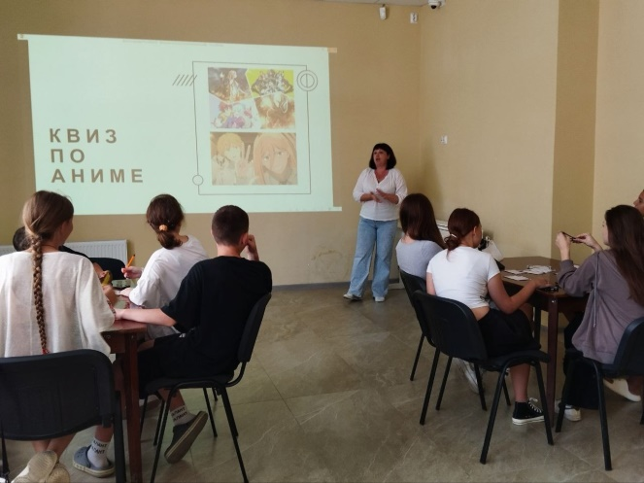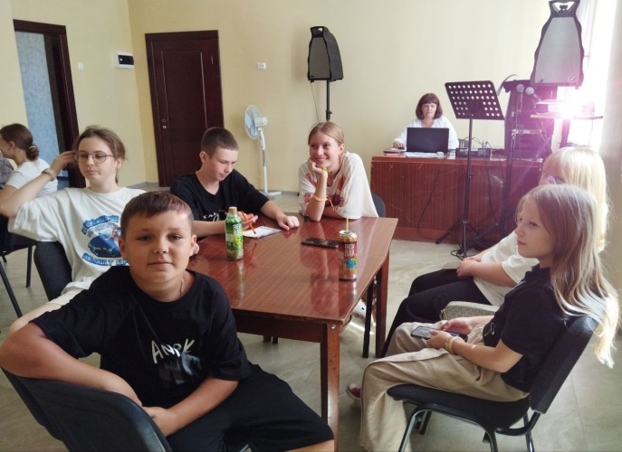

8. Обеспечение онлайн-трансляции
знаковых мероприятий отрасли культуры и искусства и создание виртуальных выставочных проектов, снабженных цифровыми гидами в формате дополненной реальности

Все мероприятия, проводимые в учреждениях культуры, освещаются на страницах местных газетных изданий, официальных интернет-сайтах местных администраций, а также в АИС «Единое информационное пространство в сфере культуры». На портале «PRO.Культура.РФ» размещено __79___ публикаций.

9. Культурно-массовая работа в культурно-досуговых учреждениях Республики Крым
За 9 месяцев 2024 года проведено ___2965__ культурно-массовых мероприятий, посетителей на мероприятиях __187608_____ человека.
Проведено мероприятий для детей ____868__ посетителей ______43492____ человек, для молодежи __297____ посетителей ____18401_____ человека.
Из них в сельской местности 2861 мероприятий, 167997 человек.
Проведено мероприятий для детей ____814__ посетителей _____36090_____ человек, для молодежи ___281___ посетителей _____15311____ человек.

9.1 Мероприятия в рамках Года Семьи

Согласно Указа Президента РФ от 22.11.2023 №875 – 2024 год объявлен Годом Семьи.
Проведено 235 мероприятий, которые посетили 15735 человек.
Из них в сельской местности: 231 мероприятие, посетителей 11785 человек.

В преддверии празднования Дня семьи, любви и верности в Семисотском СДК прошла познавательно – развлекательная программа «Семья – это то, что с тобою всегда». В начале мероприятия присутствующим рассказали об истории праздника. Символом праздника выбрали ромашку – цветок чистоты и невинности. Далее участники мероприятия отгадывали загадки о семье, собирали из фрагментов пословицы о доме и любви, принимали активное участие в викторине «Собери букет». После каждого ответа на вопросы ребята получали лепесток ромашки, на котором было написано пожелание. После выполнения всех заданий дети из полученных лепестков собрали ромашку – символ праздника. В завершении мероприятия все ребята получили подарки со сладостями.

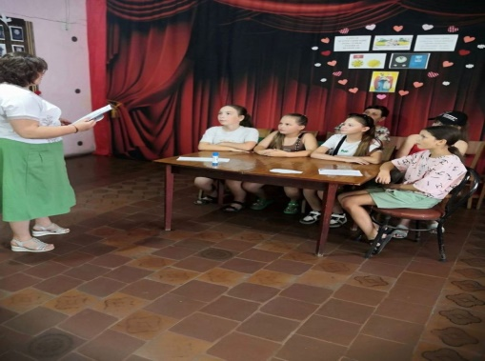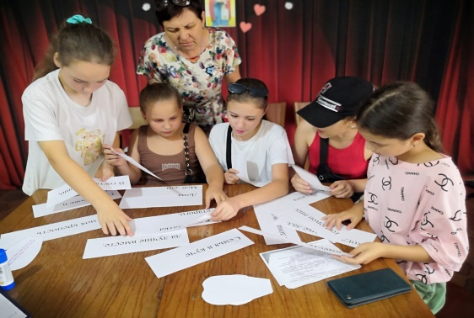

6 июля в Ильичевском СДК прошла конкурсно - игровая программа «Венец всех ценностей - семья!» В ней приняли участие четыре семейные команды и их болельщики. В перерывах между конкурсами команд были конкурсы для детей. Конкурс состоял из трёх этапов: письменный, где команды должны были с юмором ответить на 13 вопросов, следующее задание для команд - изобразить скульптуру счастливой семьи - удивило красивым полетом фантазии и творческим подходом к заданию каждой команды. И последний конкурс - нарисовать ромашку и написать на каждом ее лепестке пожелание всем нашим семьям. Огромные красивые ромашки стали украшением фойе Дома культуры, на лепестках которых были написаны замечательные пожелания мира, счастья, любви и здоровья.

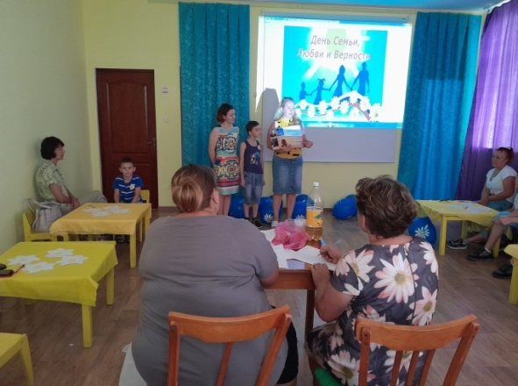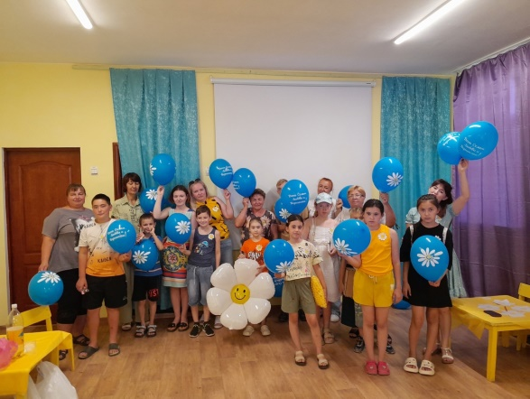

17 августа в Красногорский СДК прошёл познавательный час «Я горжусь своей семьёй». Семья – это самое главное в жизни каждого человека. Это близкие и родные люди, те, кого мы любим, с кого берем пример, о ком заботимся, кому желаем добра и счастья. Ребята познакомились с легендами появления семьи, узнали, зачем она нужна человеку. С детьми порассуждали на темы о том, какую семью называют счастливой. Разбирались с понятием семья, серьезно поговорили о семейных ценностях и о том, какая должна быть семья. Затем ребята из бумаги сделали цветы счастья, чтоб подарить своей семье. Приятно, когда дарят дети подарки, сделанные своими руками.

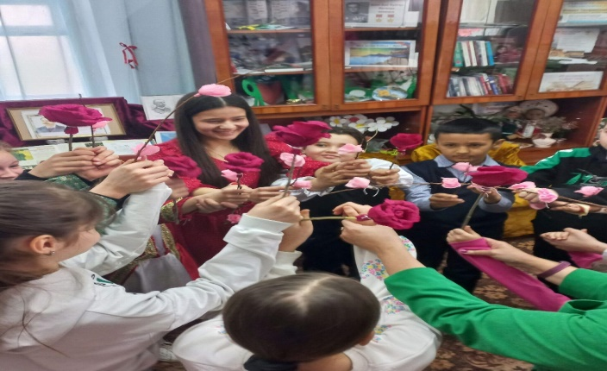

В Чистопольском СДК 14 августа прошёл концерт «Поющая семья».
В Год семьи, объявленный Президентом России Владимиром Путиным, особое значение приобретают традиционные ценности. Чистопольское сельское поселение славится своими крепкими и дружными семьями. В программе концерта были представлены яркие и разнообразные номера, а так же хореографические постановки. Отличительной особенностью концерта заключалась в том, что артисты - это все одна семья. Весь зал аплодировал и подпевал участникам концерта. Каждый номер был наполнен особым художественным замыслом и теплом, в котором артисты сами были творцами.
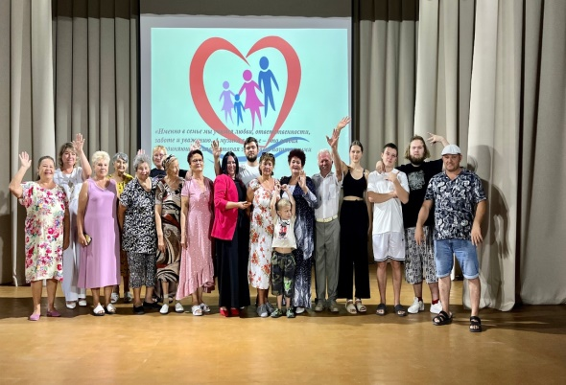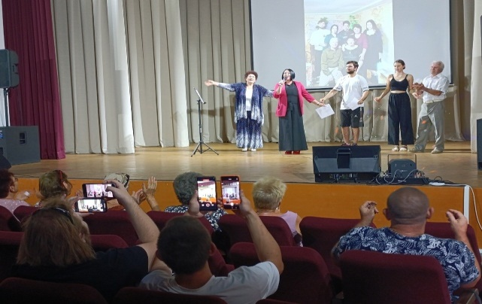

9.2. Организация работы КДУ по патриотическому воспитанию населения

Проведено 583 культурно-массовых мероприятий, которые посетили 35315 человек.
Проведено 4 районных и региональных смотров, конкурсов, фестивалей патриотической направленности в которых приняли участие 657 человек, из них: 299 детей, молодежи 153 человека.
I этап Всекрымского фестиваля-конкурса гражданского достоинства «ZOV Родины»;
Региональный отборочный тур творческого конкурса «Мы наследники Победы»;
Вокально – поэтический конкурс «Жемчужина у моря - 24»;
XII Районный военно – патриотический многожанровый конкурс «Гвоздики Отечества»;
В Багеровском СДК прошла акция «Мой триколор», в которой приняли участие жители и гости поселка. Данная акция способствовала выражению национального единения и общей ответственности за настоящее и будущее нашей Родины. Также напомнить жителям, которые являются гражданами России, о важности такого атрибута в жизни каждого человека, как государственный флаг родной страны, сформировать гражданскую культуру, развить патриотические чувства. Флаг – это патриотический символ неразрывной связи гражданина со своей страной. Это олицетворение системы государственных, социальных и духовных ценностей. В наши дни ни один государственный праздник не обходится без этого символа.

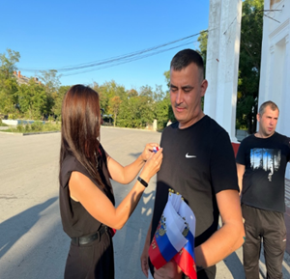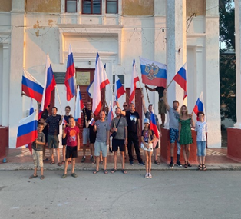

В Глазовском СДК для детей прошла викторина «Юный патриот». Участникам викторины понадобилась смекалка, сообразительность, внимание, умение применить полученные знания при ответах на вопросы по заданной теме. Мероприятие способствовало повышению уровня гражданско-политического воспитания у детей и подростков, любви к Родине и её историческому прошлому, формированию у воспитанников представления о России, как о многонациональном Отечестве, общем доме, воспитанию юного гражданина, здорового нравственно и физически, способного к защите Отечества. Также мероприятие было направлено на формирование гражданского самосознания детей и воспитание подрастающего поколения в духе патриотизма и любви к Родине.

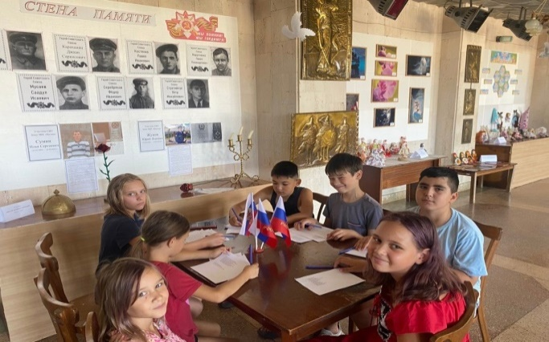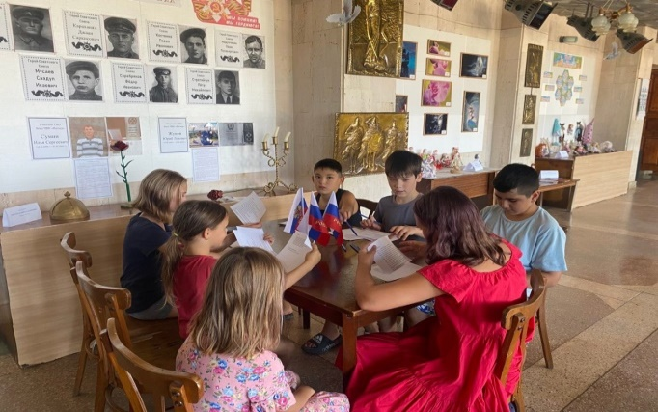

21 августа в канун Дня Государственного флага Российской Федерации в Белинском СДК проведен урок патриотизма «Три цвета российской славы». Участникам рассказали историю возникновения и утверждения флага, как одного из символов государства, о том, что в каждой стране существует триединство символов: герб, флаг, гимн. Ребята узнали много интересных фактов об истории нашего российского флага. В ходе мероприятия ребята не только познакомились с удивительной историей возникновения, но и активно отвечали на вопросы о символах нашей Родины, повторили слова гимна России. Участники мероприятия сделали вывод, что должны гордиться прошлым, настоящим и будущим своей страны, и Государственные символы величия и могущества России должен знать и уважать каждый.

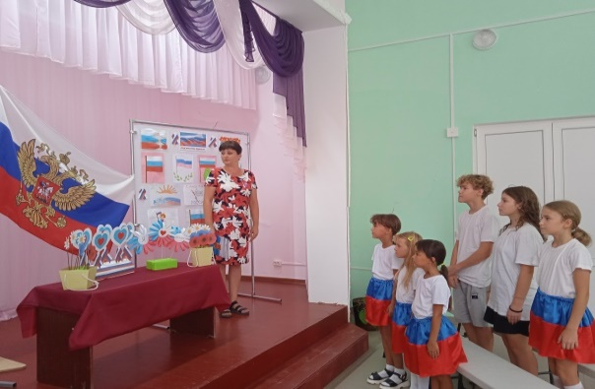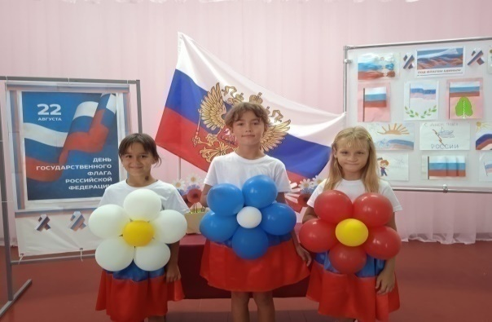

22 августа в РДК «Горизонт» прошло Торжественное мероприятие посвященное Дню флага Российской Федерации, в этот праздничный день звучали слова любви и благодарности к нашей Родине - России. Руководители района поздравили всех с этим важным и по - настоящему патриотичным праздником. На концерте звучали патриотические песни в исполнении артистов художественной самодеятельности. Зрители от всей души аплодировали артистам, и вся программа прошла на одном дыхании.
Государственный флаг является официальным символом нашей страны, частичкой нашей Родины, олицетворением ценности нации, верности, честности, мужества и великодушия, присущих всем россиянам.

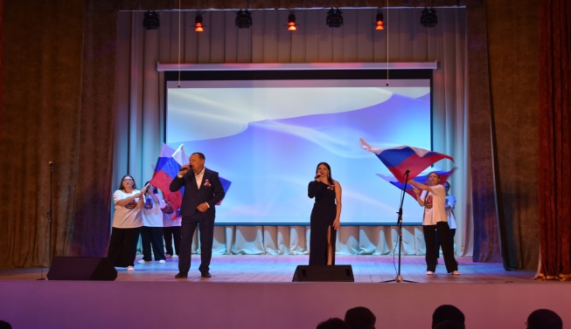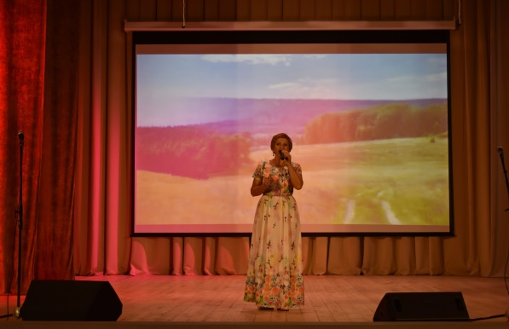

Стали актуальными мероприятия в поддержку воинов, участвующих в специальной военной операции на Украине.

11 сентября в Чистопольском СДК состоялся патриотический час «Сила V правде», в ходе которого прошла встреча с участником специальной военной операции на Украине, прапорщиком, фельдшером, жителем села Чистополья, прибывшим в отпуск на реабилитацию после ранения. В наше неспокойное время мы довольно много получаем информации, в том числе и о ходе СВО. Но получить её из первых уст, от тех, кто там находится, это значит более точно узнать о происходящем. Ведущие мероприятия провели краткий экскурс в историю нашего государства, в основные исторические события современной России, уделив внимание важности поддержки и помощи крепкого надежного тыла, о бесценной помощи волонтерского движения.
Приглашённый гость рассказал о том, как проходят его армейские будни, как устроен быт его и товарищей по оружию. Показал на примере как важно правильно оказывать первую медицинскую помощь, что способствует спасению жизни и сохранению здоровья бойцов. Отвечал на вопросы ребят и жителей.
Рассказал о том, как, несмотря на трудности, проявляют мужество и героизм, бесстрашно защищая невинных жителей и суверенитет своей Родины, наши бойцы. Ребята даже смогли примерить на себя бронежилет и каску, посмотрели фотографии и видеоматериалы. Продолжилось мероприятие мастер-классом по литью окопных свечей, которые потом передали с помощью волонтеров бойцам на фронт. Они согревают их и освещают в темные и холодные часы службы.
Такие встречи способствуют воспитанию чувства гордости за свою страну. На конкретном примере жители увидели, что настоящие герои живут рядом, что мужество, храбрость, любовь к Родине – это качества настоящего человека, истинного патриота.

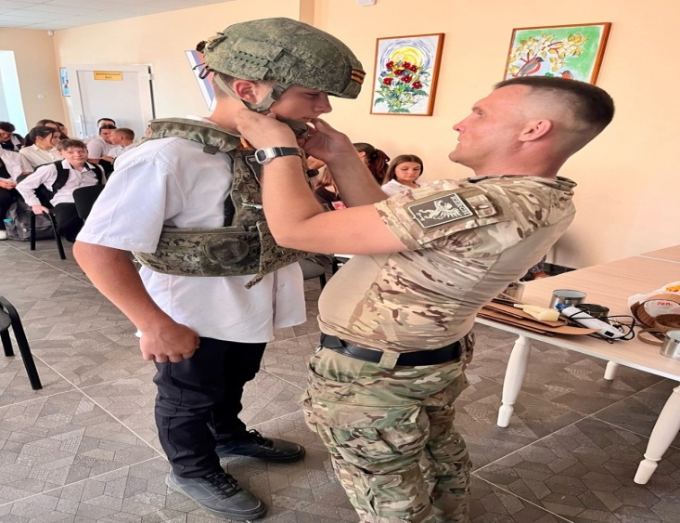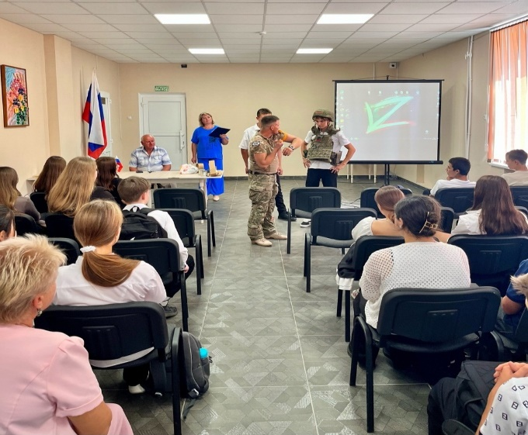

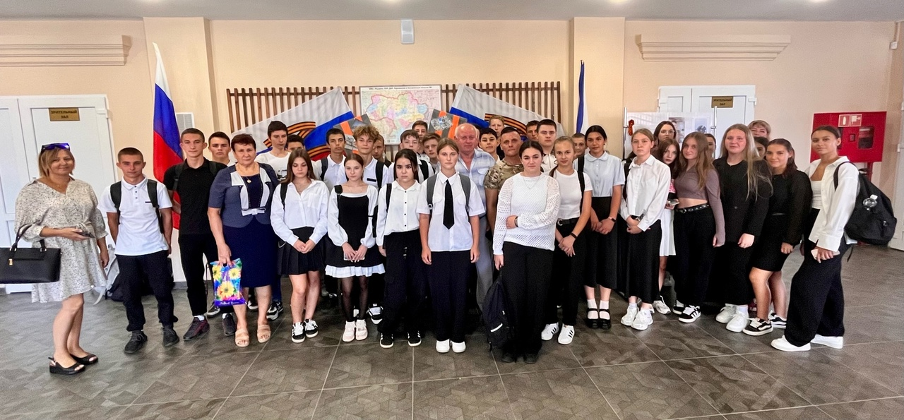

В поддержку Российских военнослужащих, участвующих в СВО на Украине, 10 июля 2024 года в Батальненском СДК был проведён час патриотизма «Герои СВО». На мероприятии было рассказано о мужестве и героизме наших солдат во все времена. Участники мероприятия послушали рассказ о воинском долге, службе во благо Отечества и подвиге наших солдат в разные военные годы - ведь русский народ всегда был патриотом своей Родины.
Ведущий мероприятия еще раз напомнил присутствующим о причинах начала специальной военной операции на Донбассе, рассказ сопровождался показом видео - презентации о военнослужащих спецоперации, совершивших подвиг и получивших звание Героя России. Ребята рассуждали о патриотизме и мужестве, героизме и любви к Родине - ведь чувство патриотизма, желание поддержать тех, кто выполняет воинский долг по защите мирного населения в ДНР и ЛНР и на территории Украины, объединило многих россиян. Присутствующие сделали вывод, что настоящие герои живут рядом, а мужество, храбрость и любовь к Родине — качества патриота и настоящего гражданина России.

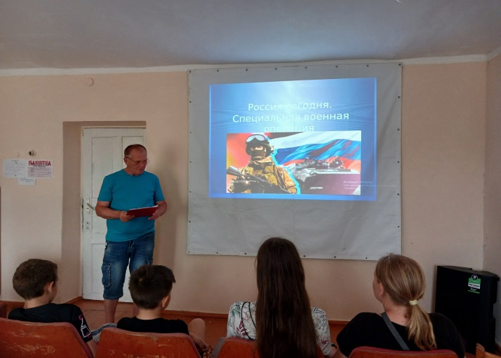

28 сентября в Ильичевском СДК прошло мероприятие в поддержку членов семей участников СВО «Вера, Надежда и Любовь». Приурочено было это мероприятие ко Дню Веры, Надежды, Любови и матери их Софии, который православные христиане 30 сентября. Началось мероприятие с краткой исторической справки о святых Веры, Надежды, Любови и матери их Софии. По традиции женщины носящие эти имена, празднуют в этот день свои именины и получают подарки. Присутствовавшие на мероприятии Вера, София и три Любови получили подарки от Ильичевского СДК. Мероприятие проходило в формате беседы, каждый желающий мог рассказать историю, которая отмечала тематике мероприятия или высказать свои мысли. Ведущая провела интересный эксперимент - предложила каждой замужней женщине написать смс мужу с признанием в любви. И та женщина, муж которой ответит на ее смс первым - получит приз. Первым отреагировал замечательный муж одной прекрасной женщины, который не взирая на то, что находится в зоне проведения Специальной военной операции - прислал ответное признание в любви. Художественный руководитель Ильичевского СДК рассказала о том, как даже в зоне СВО любовь не видит никаких преград и под смертельным огнем рождаются влюбленные пары. Затем мероприятие продолжилось мастер - классом по изготовлению амулета добрых вестей. Закончилось мероприятие чаепитием, ведь по традиции в День святых Веры, Надежды, Любови и матери их Софии принято собираться всей семьей за щедро накрытым столом.

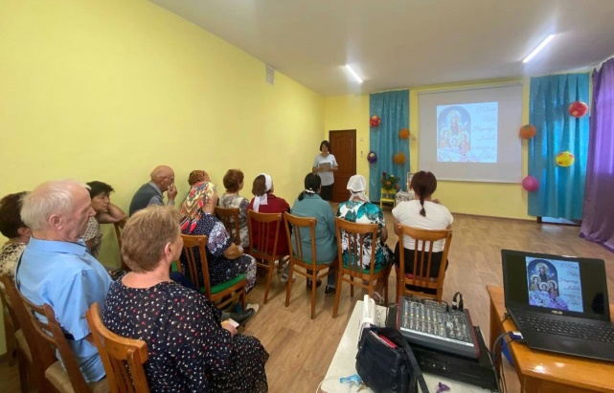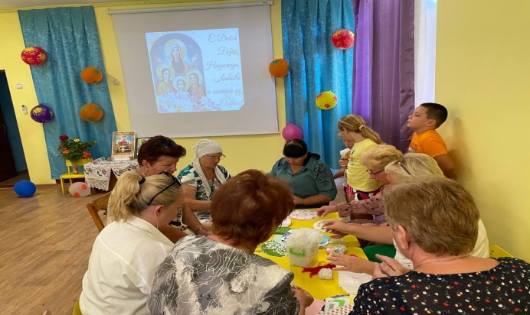

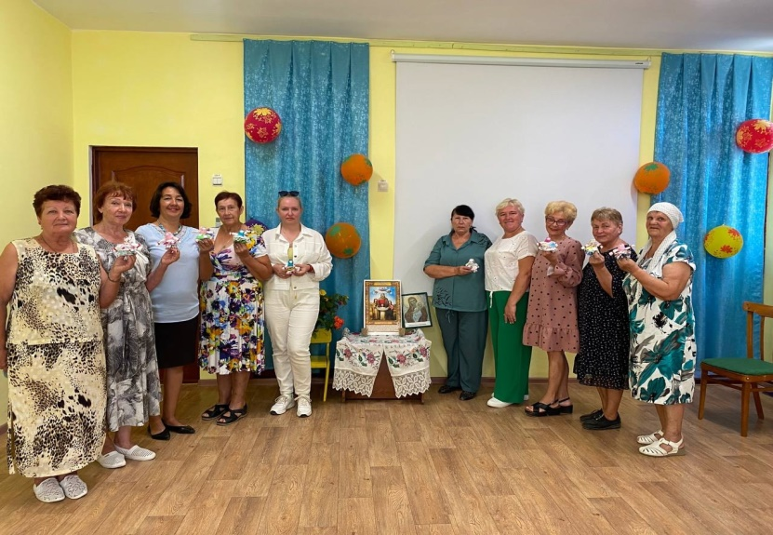

9.3. Профилактика асоциальных явлений
в обществе и формирование здорового образа жизни

Проведено 140 мероприятий, по профилактике асоциальных явлений в обществе и формирование здорового образа жизни, 5866 посетителей.

Сотрудники Глазовского СДК провели антинаркотическую акцию «Здоровье твоё богатство» с раздачей буклетов по профилактике наркомании. Работники Дома культуры призвали, опираясь на активную жизненную позицию, выбирать жизнь, беречь свое здоровье, вести здоровый образ жизни, учиться противостоять трудностям и в трудных жизненных ситуациях уметь пользоваться «Телефонами доверия». Данная акция позволила еще раз обратить внимание на общую проблему наркомании. Информация, полученная во время мероприятия, служила предостережением, что наркомания не баловство, не приятное время препровождение, а смертельная болезнь, трясина, из которой невозможно выбраться и важно помнить, что наша жизнь в наших руках, и только от нас зависит, какой будет она - счастливой и долгой или короткой, полной страданий и боли.

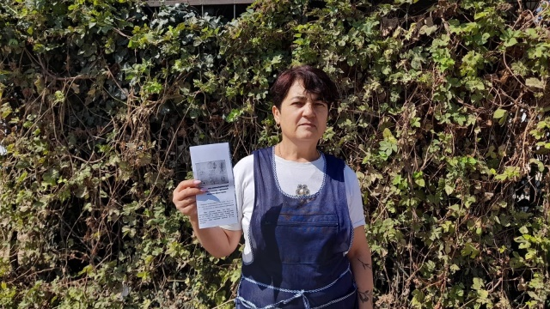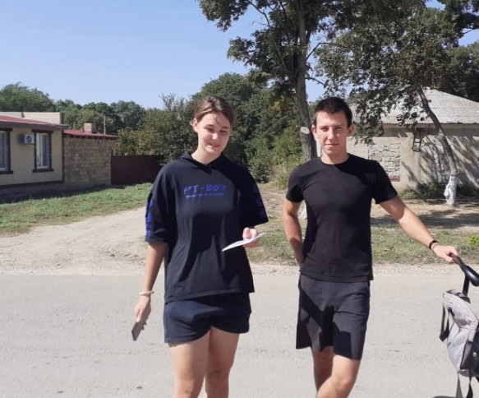

Многогранную и интересную программу подготовили работники Калиновского СДК для детей и подростков посвященную здоровому образу жизни «Мы за здоровый образ жизни», на которой обсуждались проблемные вопросы о вредных привычках современной молодежи и психологической зависимости от них, о здоровом образе жизни и его составляющих, о досуге молодежи. Участники круглого стола познакомились с ценностями здорового образа жизни, поговорили о том, как противостоять вредным привычкам: наркомании, табакокурению, алкоголизму. Подростки дискутировали о здоровом питании, о целебных свойствах трав, фруктов и овощей. Активно отвечали на вопросы викторины. По завершению мероприятия для ребят была подготовлена физкультминутка.

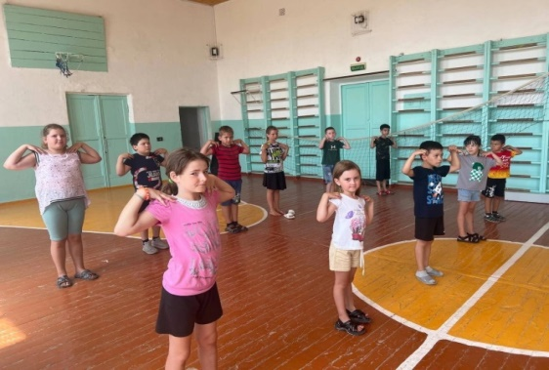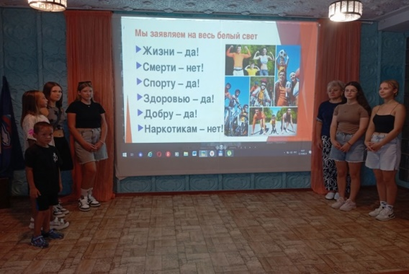

В Приозёрненском СДК прошел информационный час «Мир прекрасен без наркотиков», в ходе мероприятия состоялось обсуждение проблемы наркомании в России, статистических данных о наркозависимых больных. Насколько страшна наркотическая зависимость, подростки смогли убедиться, посмотрев тематические видеоролики. С участниками была проведена беседа по поводу того, почему молодые люди начинают употреблять наркотики, какими качествами нужно обладать, чтобы не стать наркоманом. В завершении работниками Дома культуры были вручены брошюры «Остановим наркоманию».
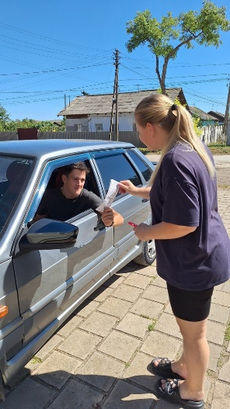
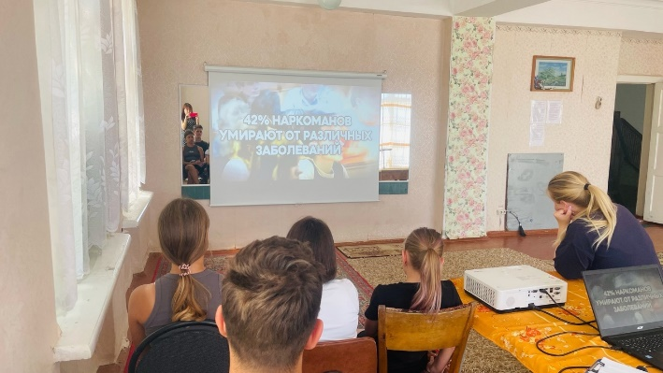

9.4. Профилактика безнадзорности, правонарушений и преступности

Проведено 74 мероприятия по профилактике безнадзорности, правонарушений и преступности, в которых приняли участие 3213 человек.

В Калиновском СДК прошла встреча за круглым столом «Учись отстаивать свои права». Целью этой встречи было познакомить ребят с системой прав, закрепленных в Конвенции о правах подростка, и научить применять их в жизни, способствовать развитию интереса к вопросам правового образования, определения ими своего отношение к праву как общественной ценности.
Ведущая познакомила ребят с основными документами о правах ребенка.
Участники круглого стола активно отвечали на вопросы правовой викторины. Все пришли к выводу, что очень важно знать свои права и соблюдать законы своей страны.
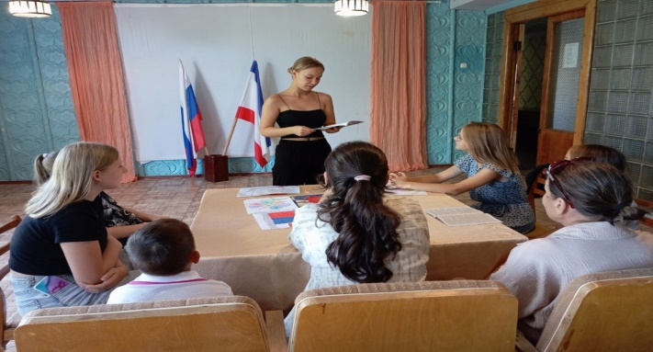

10 сентября в Ильичевском СДК было проведено мероприятие «Мир, в котором я живу», посвященное Всемирному Дню борьбы с суицидом. Приглашенные на мероприятие ученики в ходе беседы узнали печальную статистику, что Россия занимает 1 место в мире по подростковому суициду. Ребята выясняли причины, по которым подросток может совершить роковой шаг, и искали пути решения проблем, которые могут подтолкнуть ребенка к суициду, играли в игру «Комплименты» - команда девочек и команда мальчиков обменивались комплиментами, передавая мяч. Так ребята учились подбирать и говорить друг другу добрые слова - ведь иногда человеку хватает одного доброго слова, чтобы настроение улучшилось и грустные мысли, сменила радость. Завершилось мероприятие оформлением «ладошек добра».

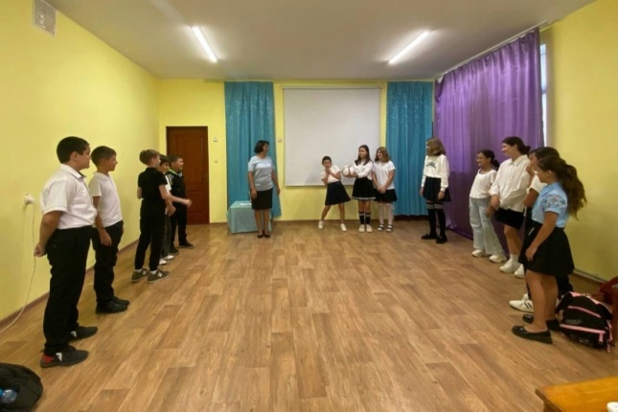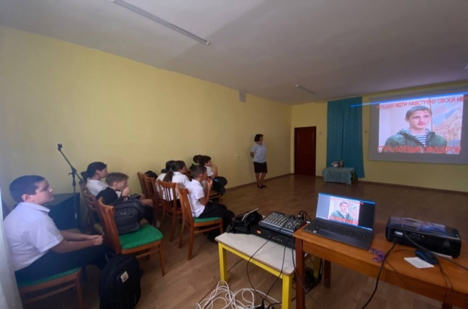

В Виноградненском СДК была проведена беседа «Маленькие слабости – ответственность большая». Мероприятие было направлено на ознакомление детей с видами нарушений и наказаниями за них, развить представление о последствиях противоправных деяний, воспитать чувство ответственности за свои поступки. В ходе мероприятия, ведущая познакомила подростков с факторами, которые могут привести к совершению противоправных поступков, дала представление о правовой ответственности за совершение противоправных поступков, помогла осознать общественную значимость и важность правомерного поведения. Мероприятие получилось познавательным, и ребята сделали вывод, что нарушать закон не стоит, ведь за каждое правонарушение придётся нести ответственность.

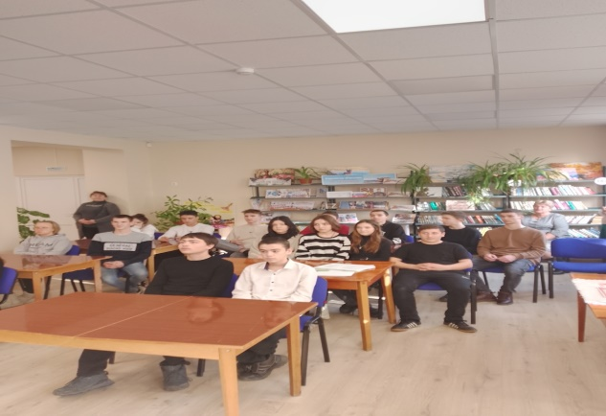

4 сентября в Батальненском СДК прошёл информационный час «Мир против насилия». Мероприятие было направлено на профилактику насилия в молодежной среде, формирование представления о насилии и его предотвращении, воспитание доброго и уважительного отношения к окружающим людям и активной жизненной позиции. В ходе мероприятия ведущая рассказала о видах и формах проявления насилия, познакомила ребят с такими понятиями, как жестокость, насилие, агрессия, буллинг и основными документами, защищающими интересы детей. В оживлённом диалоге ребята обсуждали трудные жизненные обстоятельства, с которыми они могут столкнуться в семье, школе, на улице, при общении со сверстниками, открыто говорили о нарушении прав детей, которое наблюдается в повседневной жизни, давали полезные советы, как их избежать, к кому обратиться за помощью. В завершение мероприятия участники сделали вывод, что насилие в любой форме неприемлемо. Люди должны бережно и уважительно относиться друг к другу.

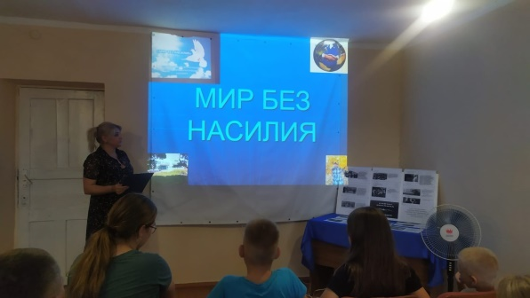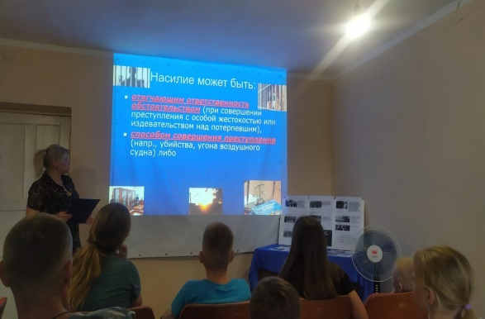

9.5. Организация работы с детьми

Для детей до 14 лет проведено 496 культурно-массовых мероприятий, которые посетили 25783 человек.
Проведено 2 районных, региональных фестивалей, конкурсов, смотров в которых приняли участие 64 детей.
- Районный детский вокальный конкурс «Жемчужное зернышко»;
- XXI Районный вокальный смотр – конкурс для детей и юношества «Росток степного края».
Останинский СДК провел игру-путешествие для детей
«Азбука безопасности». Ребят вовлекли в необычное путешествие в страну ПДД. Ребята отправились в путешествие по станциям, где отгадывали загадки
про транспорт, распознавали дорожные знаки, поиграли в игру с
жезлом, на проверку знаний о дорожных знаках. Очень
понравилась ребятам станция «Музыкальная», где ребята
танцевали под зажигательную песню «Колесики, колесики и
красивый руль». У детей повысилась культура поведения на улице и выработалась потребность в соблюдении правил дорожного движения. В ходе путешествия «Азбука безопасности» ребята в игровой
форме закрепили свои знания о сигналах светофора, видах
транспорта, обязанностях пешеходов и водителей.

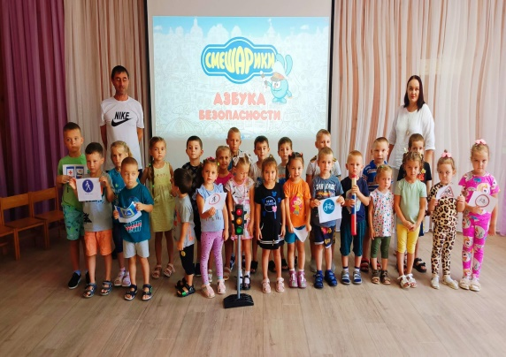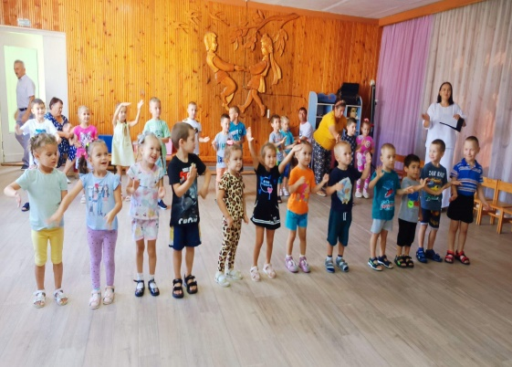

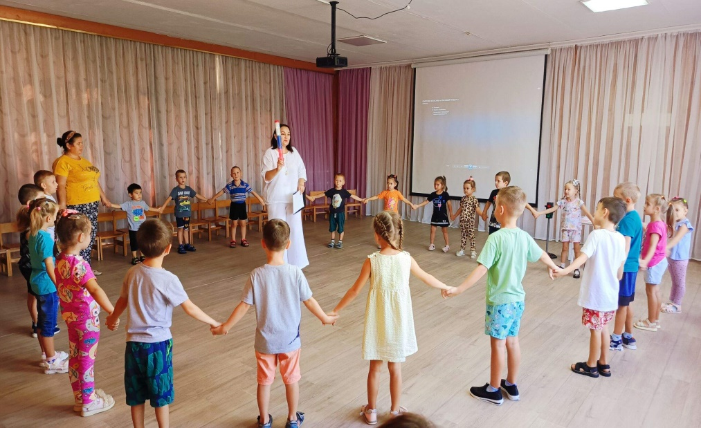

31 августа, в последний день лета состоялось невероятное приключение Алисы в Стране Чудес на сцене Чистопольского СДК. Ребята из детского любительского театра «Чародеи» знают толк в чудесах и странностях, а потому блестяще показали красивый киноспектакль благодарным зрителям. Красная королева против Белой, Шляпник и его сумасшедшая компания друзей, Алиса и ее Острый меч, страшный Бармаглот - кадры одноименного кинофильма в сплетении театральных сцен и даже интерактивного общения со зрителями - премьера удалась на славу. Зрители и сами участники получили массу положительных эмоций.
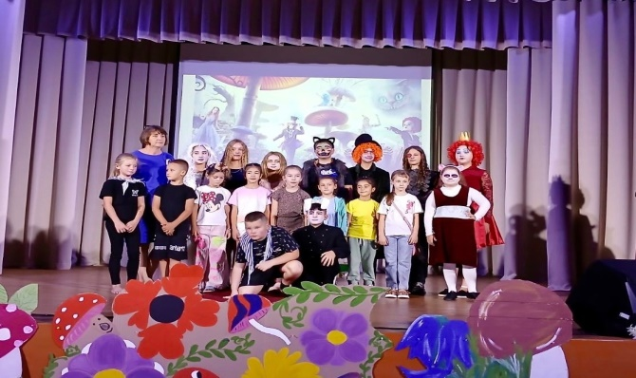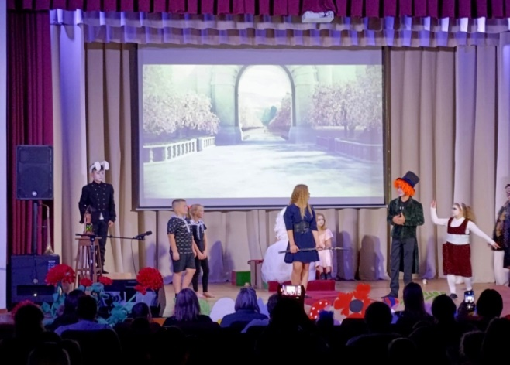

4 августа в фойе Ильичевского СДК раздавался веселый смех, а аромат яблок смешивался с ароматом вкусной свежей выпечки – так Ильичевский СДК отмечал Медовый Спас. Познавательная программа «Медовый, яблочный и ореховый Спас» прошла весело, ярко, присутствующие на празднике узнали народные традиции этих трех праздников, приметы и пословицы к этим трем вкусным праздникам, а также - сколько сортов яблок существует. После познавательной викторины участники сели за щедро накрытый стол, главным блюдом которого был большой ароматный яблочный пирог. Ребята узнали много интересного и отлично провели время.

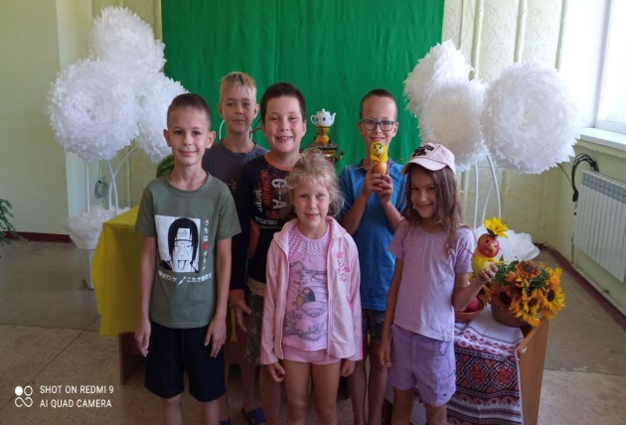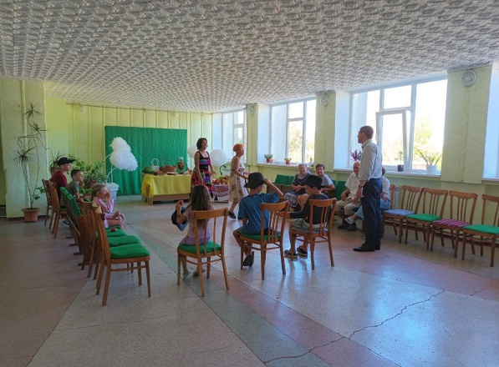

9.6. Работа с детьми и подростками в летний период

Для детей и подростков в летний период проведено 168 культурно-массовых мероприятий, которые посетили 8963 человек.

Самые интересные стали такие мероприятия:

Глазовский СДК провёл экскурсию «Природа, лето, мы» для ребят, посещающих летнюю школьную площадку Глазовской СОШ. Работники ДК вместе с ребятами отправились к родникам села и к Глазовскому фонтану.
Родник - это драгоценность данная природой, это символ жизни на земле. Посетив родник, работники ДК рассказали ребятам о большой роли воды для растений, животных и человека, что родники содержат чистую воду. К сожалению, многие не ценят того, что даёт нам природа. И все пришли к выводу, что в наших силах сделать мир чище и красивее.
Спустившись к фонтану, рассказали, что он является на сегодня единственным из сохранившихся старинных фонтанов на всём Керченском полуострове. Это гидротехническое сооружение использовалось для забора воды и водопоя. С помощью керамических труб, под землей, был протянут водовод, для оснащения водой крепости Еникале. Так же рассказали, что фонтан является объектом культурного наследия народов Крыма, бытование которого связано с проживанием в этом населённом пункте в разные годы черкесов, греков, татар и славянского населения. Все участники остались довольны экскурсией.

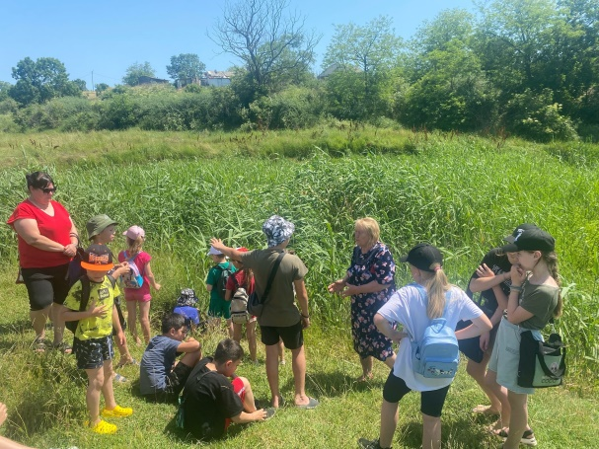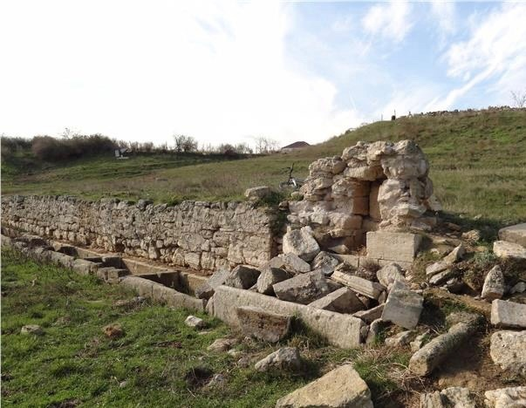

16 июля в Белинском СДК была проведена игровая программа для детей «Казачьи игры». В начале мероприятия ребята посмотрели видеоролик «Шашка остра, а дух сильней», презентацию «Обычаи и традиции казаков». Дети услышали о том, как проводились казачьи традиционные праздники, узнали про обычаи и традиции казаков. Разделившись на две команды, участники соревновались в конкурсах и играх, таких как: «Напои коня», «Лихие казаки», «Сбей шашкой кеглю», «Ручеек», «Перетяжка», «Бег в одной связке с другом» и «Передай предмет». В игровой программе ребята получили возможность проявить смекалку, быстроту реакции, силовые качества. У казаков, как и любого другого народа, были свои традиции в играх. Важной особенностью казачьих игр является применение певалок, считалок, и речитативов. На листах были подготовлены образцы певалок и ребята попробовали прочитать и прокричать некоторые из них. Мероприятие для детей получилось интересным, познавательным и увлекательным.

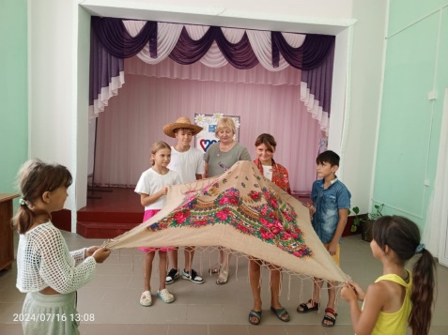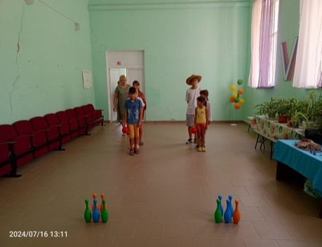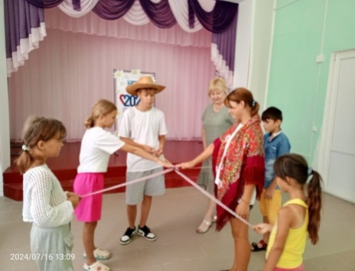

В преддверии Дня Государственного флага Российской Федерации, Мысовский СДК провел мастер-класс по изготовлению поделок «Флаг России». Данное событие стало ярким примером патриотического воспитания подрастающего поколения. Участие в мастер-классе приняли дети села Мысовое, а также юные гости, приехавшие с родителями на летний отдых. Это позволило не только объединить местных жителей и отдыхающих, но и создать атмосферу единения и гордости за свою страну. Дети с большим энтузиазмом создавали свои собственные интерпретации государственного символа России, используя различные материалы и техники.
Все созданные поделки стали экспонатами выставки «Флаг моей России». Данная выставка, организованная в рамках праздника, стала площадкой для демонстрации творческих способностей детей и ознакомления с историей и значением государственного флага. Такие мероприятия играют важную роль в формировании у детей чувства патриотизма, уважения к истории и культуре своей страны.

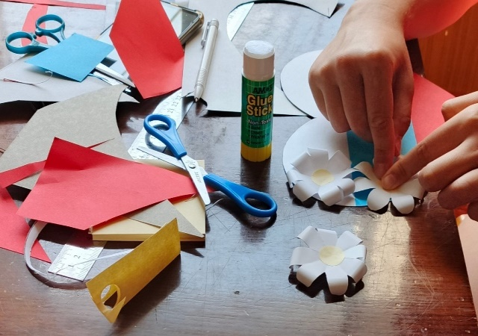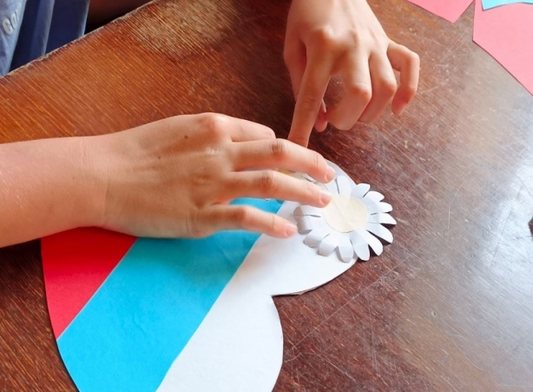

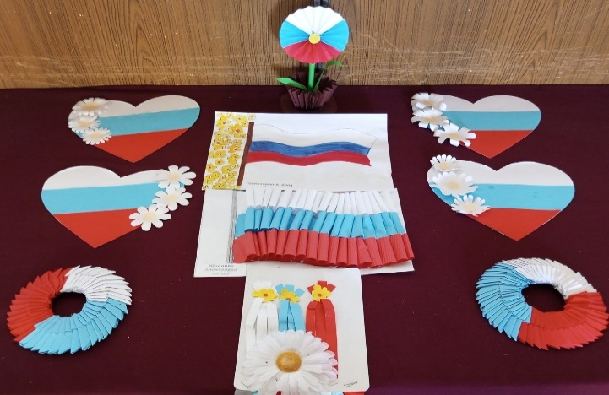

Экологическое воспитание - одно из основных направлений в системе образования, это способ воздействия на чувства детей, их сознания, взгляды и представления. Дети испытывают потребность в общении с природой. Они учатся любить природу, наблюдать, сопереживать, понимать, что наша Земля не сможет существовать без растений, так как они не только помогают нам дышать, но и лечат от болезней. Так 17 июля Луговской СДК принял участие во Всероссийской экологической акции «Посади цветок – укрась планету!». Ведущая раскрыла секреты ухода за цветами, рассказала о разновидности грунта, подходящих для растений, и системах полива. Дети с удовольствием слушали и с большим энтузиазмом трудились во благо окружающей среды. Мероприятие способствовало воспитанию бережного отношения к окружающему миру.

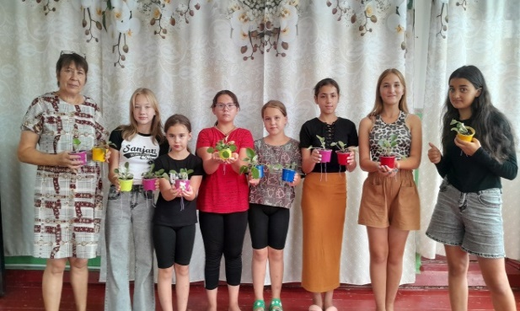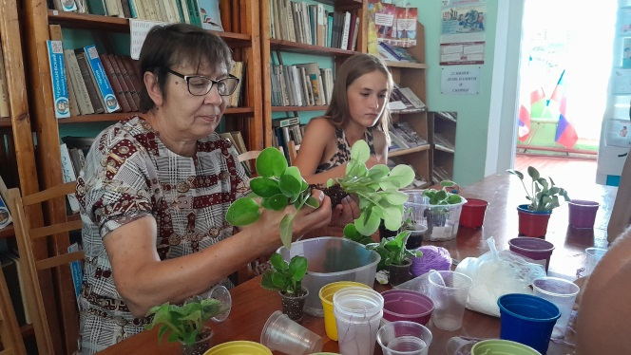

9.7. Организация работы с молодежью

За 9 месяцев 2024 года для молодежи проведено 264 культурно-массовых мероприятий, которые посетили 14714 человек.

В Глазовском СДК прошел фольклорный час «Иванов день». В ходе мероприятия ребята познакомились с историей праздника, древними традициями и обычаями. Вспомнили о народных поверьях, легендах и обрядах купальской ночи, связанных с водой, огнем и травами. Девушки собирали цветы и травы и плели веночки. Ребята водили хоровод вокруг костра и пели песни, играли в игры. В завершении мероприятия девушки сняли веночки и пустили их по речке. Фольклорный праздник получился по-настоящему весёлым и познавательным.

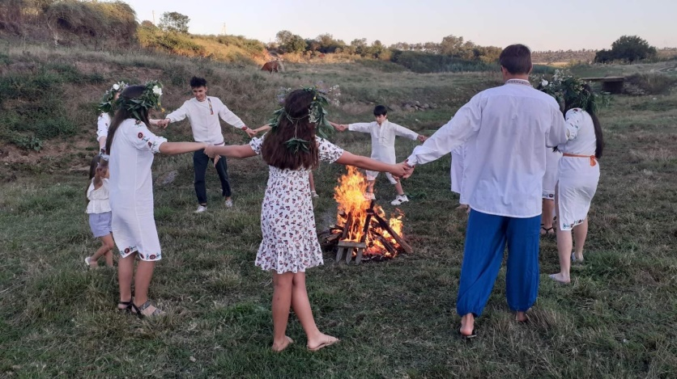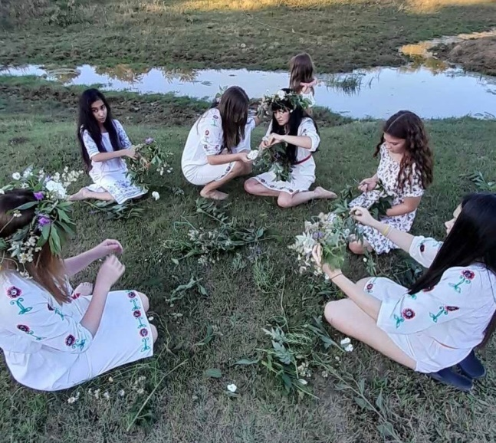

Международный День молодёжи отметили в Луговском СДК.
Это праздник энергии, творчества, целеустремлённости, оптимизма, самореализации и любви. В зале Луговского СДК состоялась развлекательная программа для молодёжи «Поколение первых». В веселых, подвижных и интеллектуальных конкурсах участвовали участники мероприятия. Ребята смогли посостязаться не только в силе и ловкости, но и в творческих способностях. А в конце программы ребят ждал музыкальный квест и утешительные призы.

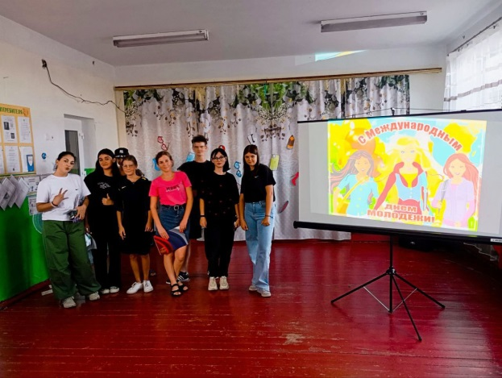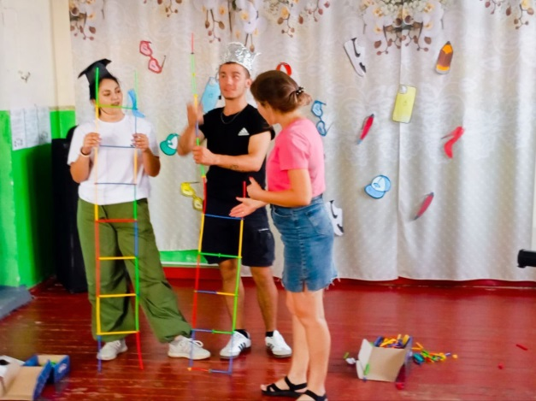

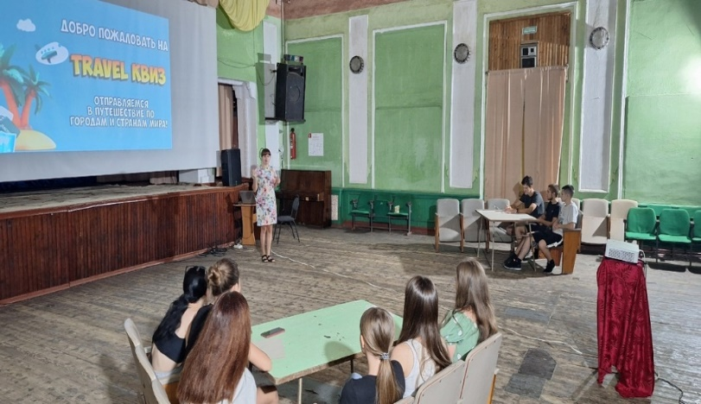
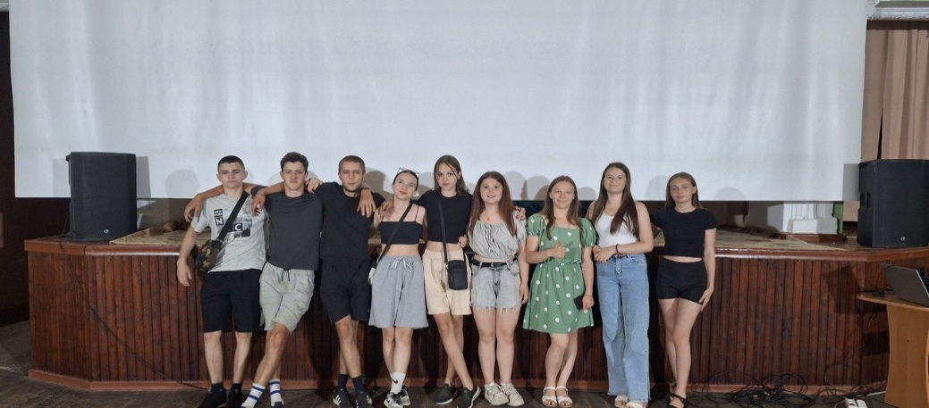
В Приозёрненском сельском Доме культуры прошла интеллектуальная квиз-игра для молодежи «Летнее путешествие». Квиз-игра состояла из 6 раундов по 7-10 вопросов в каждом. Вопросы были на разную тематику: здесь надо было вспомнить исторические факты, посчитать и додуматься до правильного ответа логически. Звучали вопросы на знание кино и его героев, а так же ребят проверили, насколько они хорошо знают литературу, музыку, живопись и многое другое. Это была отличная командная игра.

11 августа во Дворце культуры «Арабат» прошла спортивная программа ко Дню физкультурника под названием «Вместе мы быстрее! Вместе мы сильнее!»
Ведущая мероприятия рассказала о важности физической активности и здорового образа жизни, а также о значении спорта в жизни каждого человека. В программе были организованы различные эстафеты и командные состязания, которые способствовали сплочению участников и активному отдыху. Ведущая также подчеркнула, что спорт учит не только преодолевать трудности, но и работать в команде, поддерживать друг друга и добиваться общих целей.

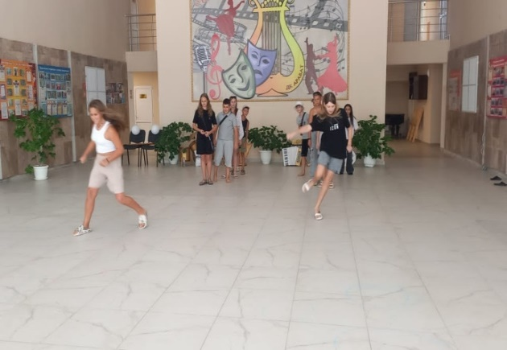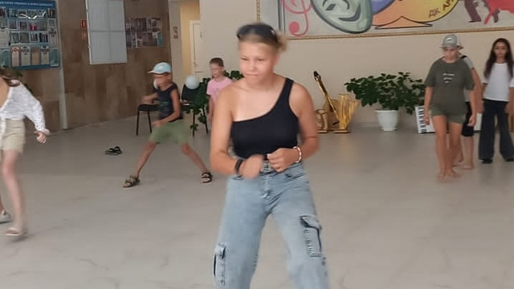

9.8. Организация работы с людьми с ограниченными возможностями здоровья

Проведено 71 культурно-массовых мероприятий, которые посетили 3871 человек.
1 июня 2024 года в Батальненском СДК была оформлена персональная выставка ДПИ талантливой девочки – особенного ребенка Севды Барба. Предоставленные работы поражают различными сочетаниями стилей, они выполнены в необычной технике: декорированные пайетки, бисер, фоамиран, кружево. Творчество Севды многогранно: в ее работах можно увидеть сказочных героев, жанровые картины, цветы необыкновенной красоты и многое другое. Каждая из представленных на выставке работ несла в себе частичку доброты, привлекала внимание взрослых и детей.

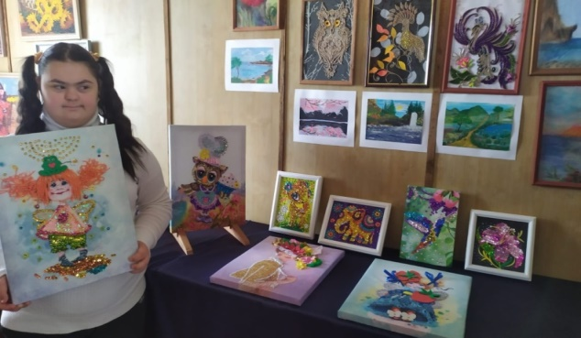

18 сентября в Белинском СДК был проведен урок милосердия «Мир вокруг доступен всем». В ходе мероприятия с детьми обсудили понятие слова «добро», что оно означает для каждого из нас и как добрые поступки влияют на нашу жизнь. Поговорили о том, что рядом с нами живут люди, нуждающиеся в чуть большей заботе и отзывчивости. Обсудили, как научиться замечать, кому и где нужна помощь, находить возможности и пути оказания поддержки. Ведь все мы прекрасно знаем, что даже доброго слова иногда бывает достаточно, чтобы приободрить человека, поддержать в трудную минуту. Вспомнили пословицы и поговорки о добре и милосердии. В завершении мероприятия участники пришли к выводу, что даже маленькая помощь сделает мир добрее, если ты искренне хочешь помочь.

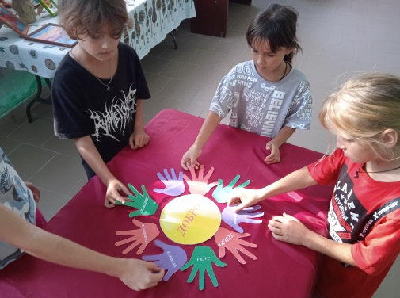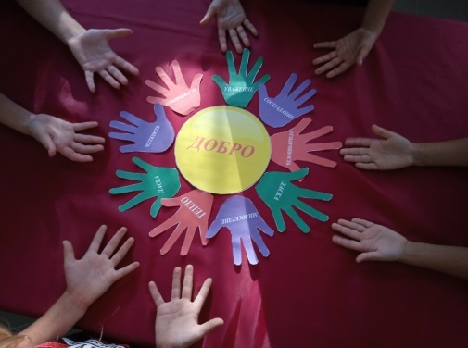

В Виноградненском СДК прошёл тематический час «Мои права» к Международному Дню борьбы за права инвалидов. На мероприятии ведущие познакомили присутствующих непосредственно с Международным днём борьбы за права инвалидов, рассказали о принципах конвенции о правах инвалидов, в которой важное место занимают уважение человеческого достоинства и независимости, его личной самостоятельности, включая свободу делать свой собственный выбор. Также речь шла и о том, что в этот день ежегодно во многих городах и странах проходят акции, благотворительные и просветительские мероприятия — с целью борьбы за права инвалидов жить нормальной полноценной жизнью. Гостям были показаны видеоролики по теме мероприятия, прозвучали рассказы о людях с ограниченными возможностями.

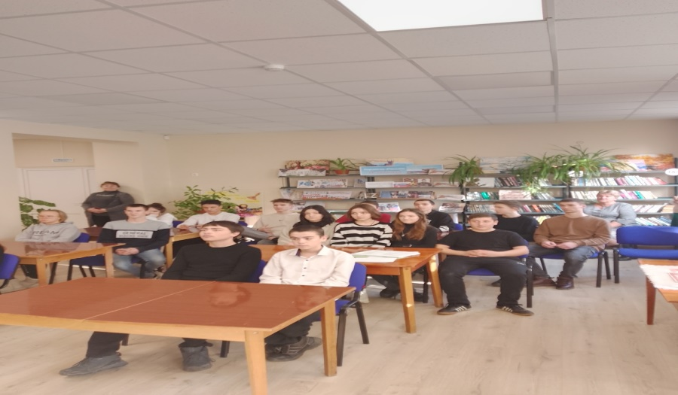

9.9. Организация по работе с людьми старшего поколения, ветеранами

Проведено 172 культурно-массовых мероприятий, которые посетили 8106 человек.

5 сентября 2024 года в Белинском СДК был проведён тематический вечер «Душе не хочется покоя». За повседневными хлопотами не всегда получается душевно пообщаться. А в этот день гости делились воспоминаниями, рассказывали о самых ярких моментах жизни, о себе, о своей семье, о том, какие у каждого имеются увлечения, хобби. Мероприятие проходило за круглым столом, в теплой и уютной обстановке. В продолжение вечера все присутствующие поучаствовали в музыкальной викторине и интересных конкурсах: «Угадай фильм по крылатой фразе», «Строчки из песен», конкурс частушек, шуточное гадание. Завершением мероприятия было чаепитие, во время которого гости в непринужденной обстановке приятно общались, пели любимые песни. Дружеская атмосфера никого не оставила равнодушным. Все получили массу положительных эмоций, заряд бодрости и оптимизма, забыв о проблемах и отдохнув душой.

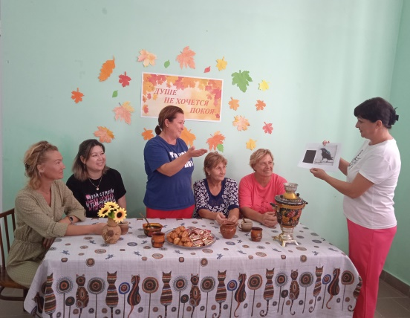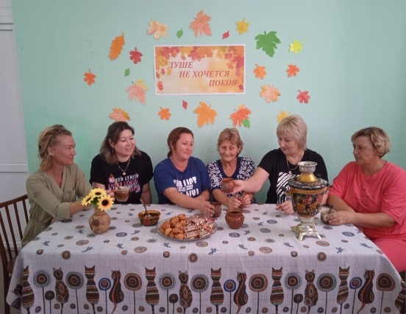

В Виноградненском СДК прошли посиделки для пожилых людей «Посидим, поговорим». За одним столом собрались люди старшего поколения: соседи, знакомые, старые друзья. За повседневными хлопотами не всегда получается вот так душевно пообщаться. А в этот день гости вспомнили прошлое, рассказывали о самых ярких моментах жизни, делились воспоминаниями. Вспоминали, конечно, молодость, в которой всё было интересно и весело, когда жизнь казалась долгой-долгой, а старость – чем-то далёким-далёким. Между разговорами пенсионеры активно участвовали в викторинах и конкурсах, пели любимые песни, задорно исполняли веселые частушки. Всем присутствующим гостям было интересно, и они ушли с багажом ярких впечатлений и приятных воспоминаний.

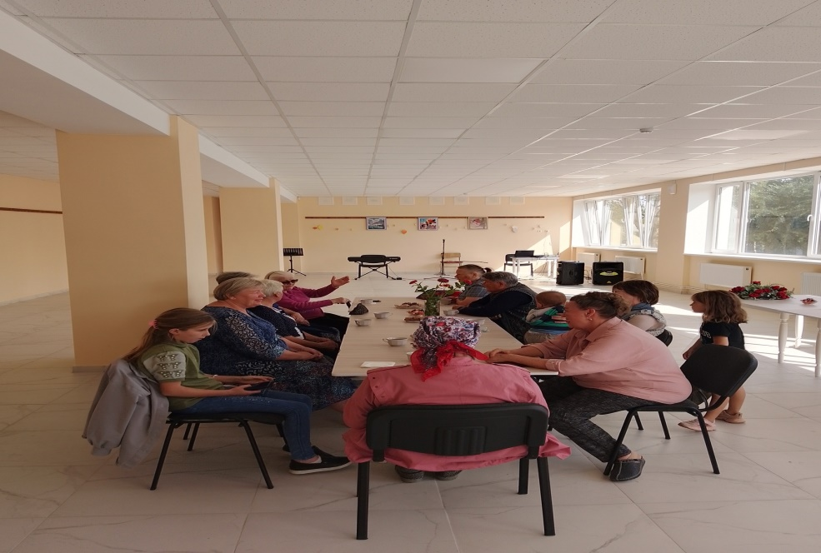

В Приозёрненском сельском Доме культуры прошла фольклорная программа «Троица - зелёные святки». За чашечкой чая присутствующие узнали историю, обычаи и традиции этого великого православного праздника, обсудили как встречали его раньше и сейчас. Троица – это старинный русский народный праздник земли, воды и леса, это проводы весны, встреча лета. Недаром, этот праздник ещё называют «зелёными Святками». С давних пор люди прославляли и оберегали лес, а больше всего народ любил березку – символ добра, любви и чистоты. Мероприятие прошло душевно и познавательно.
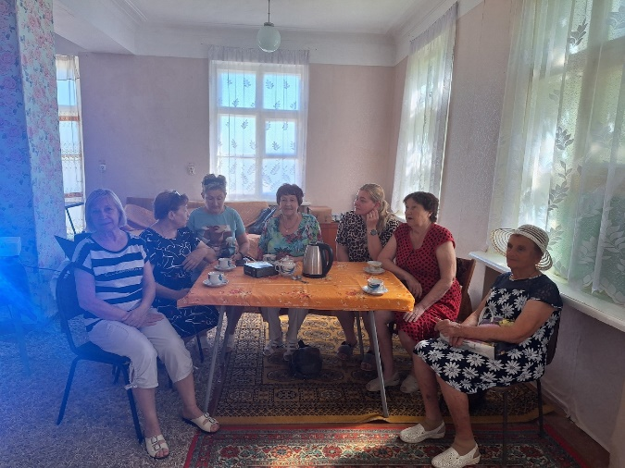
19 августа в России отмечают православный праздник - Яблочный Спас, символизирующий проводы лета, сбор урожая и начало осенней поры. В преддверии этой даты в Щёлкинском ДК «Арабат» для пожилых людей прошёл фольклорный праздник «Яблочный Спас добро припас». Участники праздника отправились в увлекательное яблочное путешествие, где они познакомились с историей праздника, народными традициями и обрядами, связанными с Яблочным Спасом. Вспомнили пословицы и поговорки о яблоках и Яблочном Спасе. Ну а какой же праздник без конкурсов и развлечений? Гости мероприятия принимали активное участие в играх, конкурсах загадок, пословиц и поговорок. Участники мероприятия с удовольствием участвовали в викторинах. Завершением мероприятия по доброй народной традиции всех угощали пирогами и сладкими, наливными яблоками.
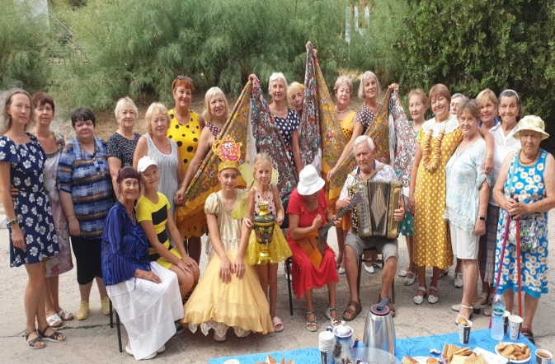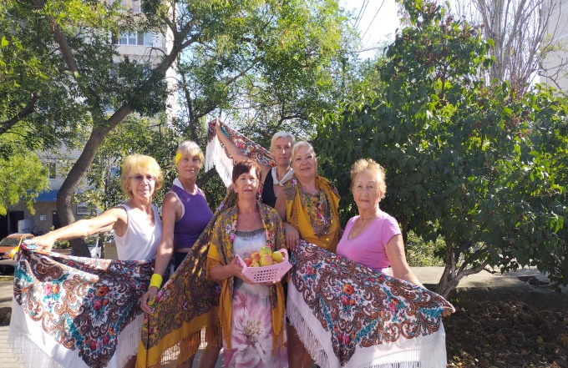

9.10. Организация работы с семьей

Проведено 374 культурно-массовых мероприятий, которые посетили 24576 человек.
8 июля зрительный зал РДК «Горизонт» собрал посетителей для чествования семей. В этот день в России отмечают праздник День семьи, любви и верности. Уютный зал собрал людей разных профессий, поколений и взглядов, но всех их объединяет любовь и семья. Каждая история любви начинается со встречи и найти вторую половинку не так уж и просто. На концерте зрителям была представлена видео-презентация о союзе трёх крепких семей Ленинского района. Артисты художественной самодеятельности пели песни про любовь и семью. Также для зрителей были представлены танцевальные номера. Мероприятие прошло в тёплой, душевной обстановке.

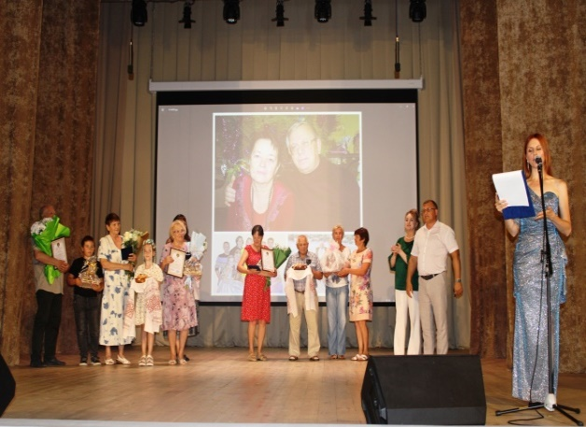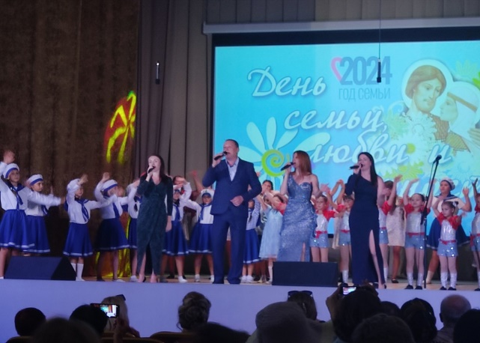
6 июля в преддверии праздника Дня семьи, любви и верности, в фойе Марфовского СДК для всех жителей села была представлена выставка декоративно - прикладного искусства «Ценности семьи». Все работы были интересны, оригинальны, своеобразны. Изделия, сделанные своими руками, никого не оставили равнодушными.
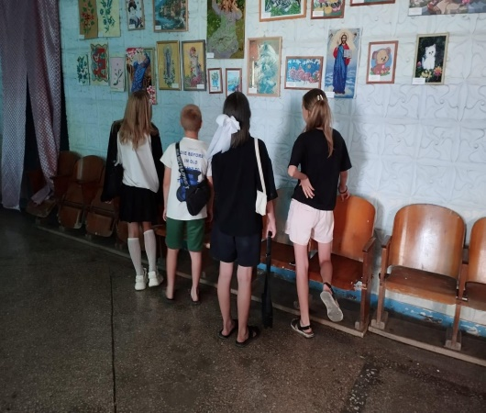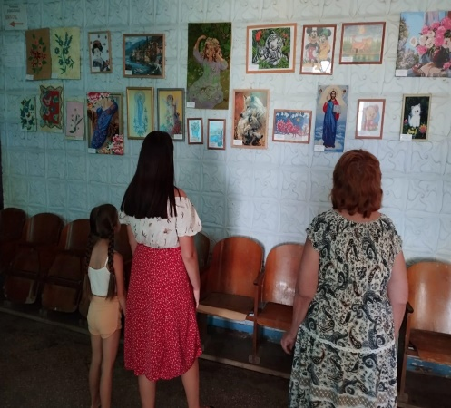

В теплой и душевной атмосфере в Новониколаевском СДК прошла праздничная литературно-музыкальная программа «Любовь. Семья. Верность». Ведущие программы рассказали гостям о происхождении праздника, приметах и традициях этого дня, почему именно ромашка является символом этого праздника. Участники мероприятия приняли участие в викторинах «Вместе и навсегда», «Угадай песню по словам»; конкурсах «Семья на страницах книг», «Бабушка все знает», отгадывали загадки, читали пословицы о семейных ценностях, дружбе, взаимопонимании. Исполнялись песни и стихи о любви, верности, добром отношении в кругу семьи.

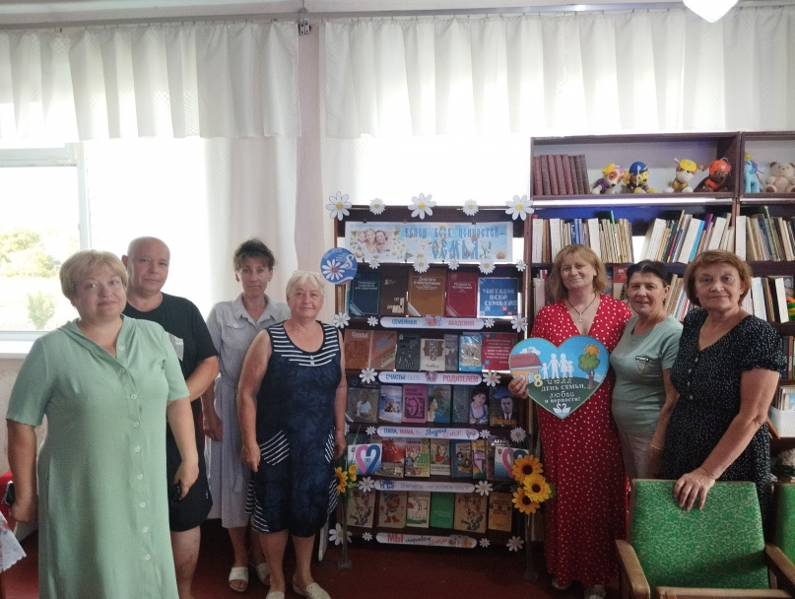

В Батальненском СДК состоялась познавательная игровая программа «Счастье там, где верность и любовь». Ведущий рассказал присутствующим об истоках и традициях праздника, о Петре и Февронии Муромских, являющихся покровителями семейных ценностей в нашей стране. Продолжилось мероприятие игровой программой: ребята участвовали в викторине: «О семье по русским народным сказкам», в конкурсе «Закончи фразу», отгадывали загадки, вспоминали пословицы и поговорки о семье, о семейных отношениях, принимали участие в конкурсах. По окончанию мероприятия все участники получили призы и сувениры.
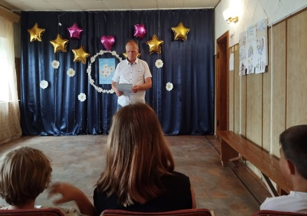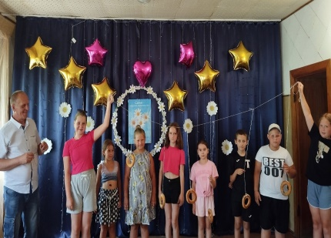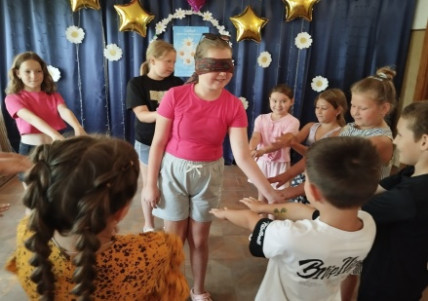

10. Обеспечение учреждений культуры передвижными многофункциональными культурными центрами (автоклубами)
За 9 месяцев 2024 года автоклубом охвачено 38 населенных пункта, проведено 64 мероприятие, которые посетили 2557 человек, из них 597 ребенка, 296 молодежи.
4 сентября в селе Заветное прошел квиз «Дорогами воинской славы». В начале мероприятия ребята вспомнили основные даты, события и героев Великой Отечественной войны, после чего разделились на команды. Вопросы квиза были посвящены Отечественной войне: сколько городов героев, кто принимал парад Победы на красной площади, кем был Рихард Зорге - герой Советского Союза, угадывали песни, фильмы о войне и многое другое. Ребята активно ответили на все вопросы. Мероприятие получилось интересным и познавательным.
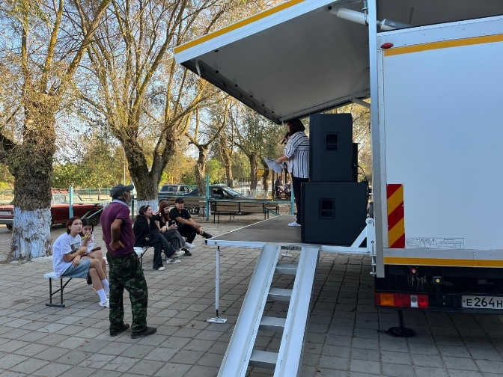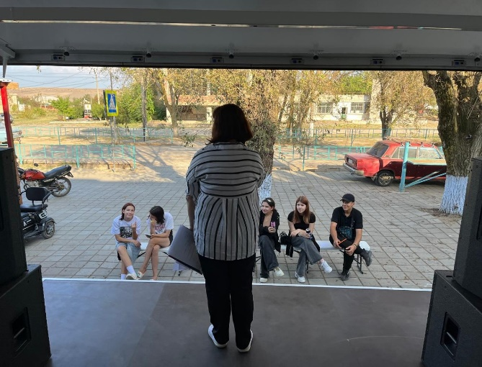
11 сентября автоклуб радовал ребят игровыми программами в селах Осовины и Ивановка. Что больше всего нравится детям, конечно, танцевать, бегать и петь, а когда собирается веселая и большая компания, делать это в два раза веселее. На мероприятии ребята вспомнили приметы осени, разгадывали загадки, пели песни, собирали «урожай» и много других развлечений. Мероприятие прошло весело, все ребята остались довольны.
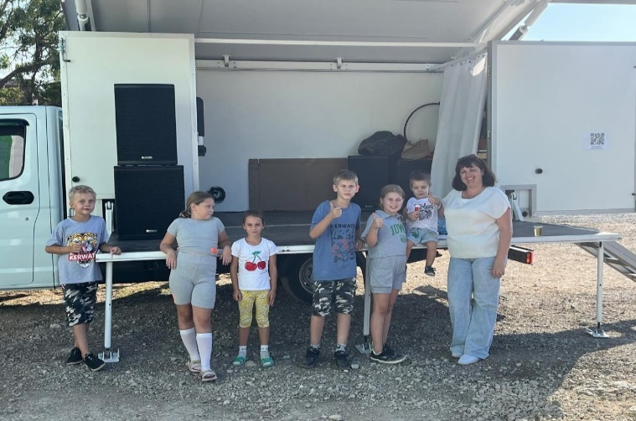
12 сентября в селе Фронтовое и Каменское, очень радостно встретили и не хотели отпускать юные зрители, а все потому, что ведущая с ребятами создали планету дружбы, выполняя разные задания. Участники активно отвечали на вопросы, отгадывали загадки, вспоминали пословицы про дружбу. Продолжилось мероприятие зажигательным «Осень- paty» с песнями и танцами.
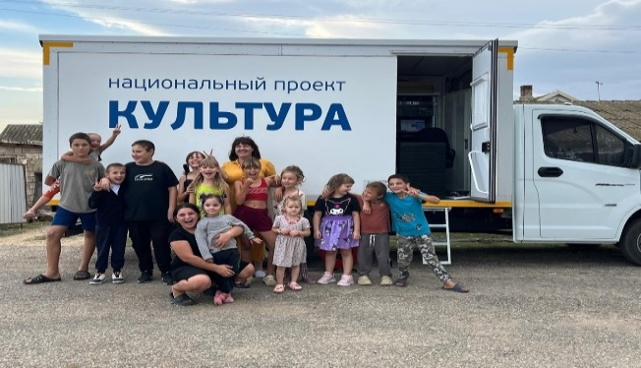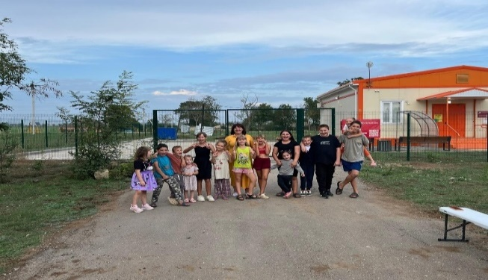
19 сентября, автоклуб побывал в селе Песочное, где ведущая с ребятами провели спортивно - игровую программу «Со спортом мы дружны!». Участники делали разминку, участвовали в эстафетах, бегали и прыгали от души. Мероприятие способствовало физическому развитию
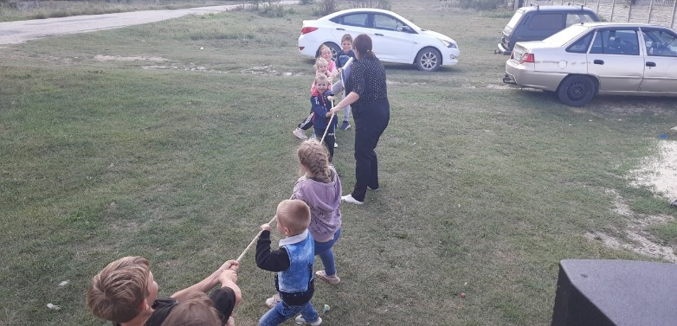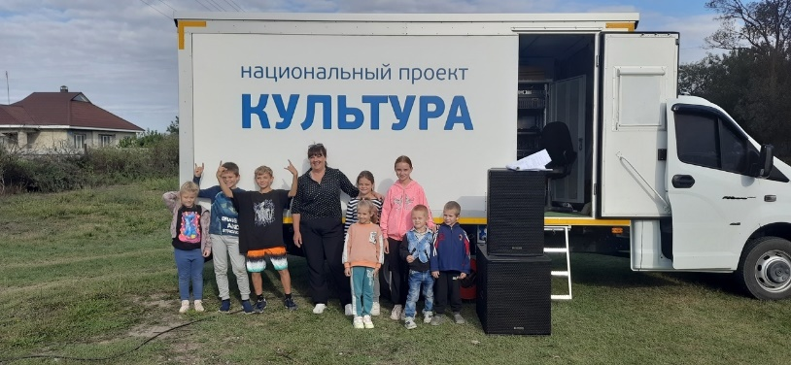
24 сентября автоклуб приветствовал ребят с. Бондаренково. Вместе с ведущей ребята отправились в «Школу магии»: делали эксперименты, загадывали желания, вычисляли по нумерологии их сильные стороны, «превращались» в животных и конечно, летали на «метле», а в конце прошел мастер-класс - ребята своими руками создавали амулеты. Участники мероприятия получили массу положительных эмоций от такого мероприятия.
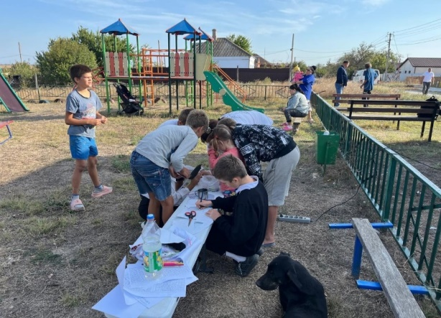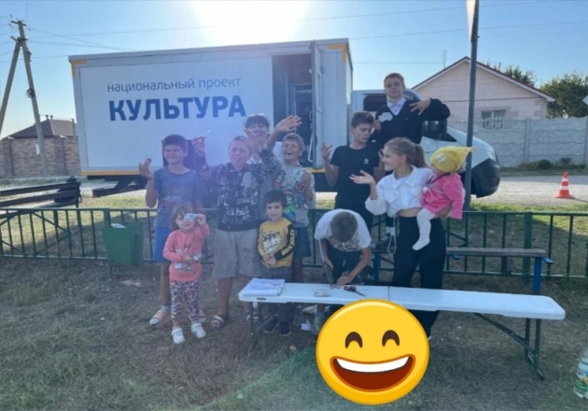

Методическое издание

Методический отдел муниципального бюджетного
учреждения культуры Ленинского района Республики Крым
«Районный Дом культуры «Горизонт»

Главный редактор: Султанова С.И., директор муниципального бюджетного учреждения культуры Ленинского района Республики Крым «Районный Дом культуры «Горизонт»

Редактор: Шурыгина Н.Ш. заведующий методическим отделом муниципального бюджетного учреждения культуры Ленинского района Республики Крым «Районный Дом культуры «Горизонт», заслуженный работник культуры Республики Крым.

Автор: Григорян К.М. методист муниципального бюджетного учреждения культуры Ленинского района Республики Крым «Районный Дом культуры «Горизонт»

Юридический адрес: Российская Федерация, Республика Крым,
Ленинский район, пгт. Ленино, ул. Пушкина,20

Телефон/факс: (6557) 6-33-19, E-mail: rdklenino@mail.ru

сайт: https://gorizont-rk.ru/

